



**BÁO CÁO BÀI TẬP LỚN**

**HỌC PHẦN: ĐO LƯỜNG VÀ ĐIỀU KHIỂN BẰNG MÁY TÍNH**

**ỨNG DỤNG VI ĐIỀU KHIỂN STM32 TRONG ĐO LƯỜNG VÀ ĐIỀU KHIỂN BẰNG CÁC GIAO TIẾP CHUẨN CÔNG NGHIỆP**

**LỚP L03 – HK242**

***GVHD: TS. Nguyễn Hoàng Giáp***

|  |  |
| --- | --- |
| **Sinh viên thực hiện** | **MSSV** |
| Võ Quế Long | 2211910 |

Thành phố Hồ Chí Minh – 2025

**NỘI DUNG**

**A. TỔNG QUÁT ĐỀ TÀI 1**

**I. MỤC TIÊU 1**

**II. CHUẨN BỊ 3**

**III. PROTOCOL FRAME 7**

**B. NỘI DUNG 12**

**I. CONTROL LED 12**

**II. CONTROL MOTOR 17**

**III. DIGITAL INPUT & DIGITAL OUTPUT 23**

**IV. ADC & DAC 28**

**V. SPI COMMUNICATION 40**

**VI. I2C COMMUNICATION 44**

**VII. USB COMMUNICATION 47**

**VIII. EXTERNAL RAM 50**

**IX. 4 – 20mA OUTPUT SENSOR 54**

**A. TỔNG QUÁT ĐỀ TÀI**

**I. MỤC TIÊU**

**1.1. UART**

Điều khiển LED sử dụng giao tiếp UART.

Điều khiển động cơ sử dụng giao tiếp UART.

**1.2. DI & DO**

Sử dụng các GPIO Port của MCU làm DI và DO.

**1.3. ADC & DAC**

Sử dụng bộ ADC có sẵn trong KIT Blue Pill để nhận tín hiệu được chuyển từ Analog sang Digital.

Sử dụng bộ DAC ngoại để chuyển tín hiệu Digital từ MCU sang tín hiệu Analog bên ngoài.

**1.4. I2C**

Đọc và ghi dữ liệu trên EEPROM sử dụng giao tiếp I2C.

**1.5. SPI**

Hiển thị giá trị trên LED 7 đoạn sử dụng giao tiếp SPI.

**1.6. USB**

Truyền & nhận dữ liệu sử dụng giao tiếp USB.

Truy xuất VIP & PID của USB.

**1.7. External RAM**

Ghi và đọc dữ liệu trên SRAM ngoại.

Kiểm tra kết quả bằng cách đọc data về từ SRAM sau đó xuất tín hiệu ra LED.

**1.8. Cảm biến dòng 4 – 20mA**

Sử dụng Pt100 công nghiệp cho dòng ngõ ra 4 – 20mA.

Biến đổi tín hiệu dòng thành áp và sử dụng ADC/VOM để đo/kiểm chứng tín hiệu analog áp.

**II. CHUẨN BỊ**

**2.1. Phần cứng**

|  |  |  |
| --- | --- | --- |
| **Tên linh kiện** | **Số lượng** | **Chức năng** |
| KIT STM32F103C8T6 Blue Pill | 1 | Vi điều khiển đóng vai trò CPU |
| GA25-370 DC Geared Motor | 1 | Động cơ DC tạo chuyển động cơ học với moment lớn |
| L298 DC Motor Driver | 1 | Điều khiển chiều quay và tốc độ dộng cơ |
| ST–Link V2 | 1 | Nạp chương trình cho STM32 |
| CP2102 Serial UART Bridge | 1 | Giao tiếp nối tiếp với PC qua cổng USB |
| MCP4725 DAC Breakout Board | 1 | Chuyển đổi tín hiệu số sang analog |
| AT24C256 EEPROM | 1 | Bộ nhớ ngoài lưu dữ liệu khi mất điện |
| MAX7219 LED 7 Seg Module | 1 | Hiển thị số |
| TLP281 4 Channels Optocoupler | 1 | Cách ly bảo vệ mạch |
| CY6264-70SNX IC SRAM | 1 | Bộ nhớ lưu giữ liệu tạm thời |

**2.2. Phần mềm:** Chủ yếu dùng hai phần mềm STM32 CubeMX và Keil C V.5



|  |  |  |  |  |  |  |  |  |  |  |
| --- | --- | --- | --- | --- | --- | --- | --- | --- | --- | --- |
| Start Byte | | Mode | | Action | | | | Reserved | Stop Byte | |
| 0 | 0 | 0 | 0 | 0 | 0 | 0 | 0 | 0 | 1 | 1 |
| 0 | 0 | 0 | 1 |
| 0 | 0 | 1 | 0 |
| 0 | 0 | 1 | 1 |
| 0 | 1 | 0 | 0 | 2 | D |
| 0 | 0 | 5 | A |
| 0 | 0 | B | 4 |
| 0 | 1 | 6 | 8 |
| 0 | 2 | 0 | 0 | 0 | 0 |
| 0 | 0 | 0 | 1 |
| 0 | 3 | 0 | 0 | 0 | 0 |
| 0 | 0 | 0 | 1 |
| 0 | 0 | 1 | 0 |
| 0 | 0 | 1 | 1 |
| 0 | 4 | X | X | X | X |
| F | F | F | F |

|  |  |  |  |  |  |  |  |  |  |  |
| --- | --- | --- | --- | --- | --- | --- | --- | --- | --- | --- |
| Start Byte | | Mode | | Action | | | | Reserved | Stop Byte | |
| 0 | 0 | 0 | 5 | 0 | 0 | 0 | 1 | 0 | 1 | 1 |
| 0 | 0 | 1 | 1 |
| 0 | 6 | 0 | 0 | 0 | 0 |
| 0 | 0 | X | X |
| 0 | 7 | X | X | X | X |
| F | F | F | F |
| 0 | 8 | 0 | 0 | 1 | 0 |
| 0 | 0 | 1 | 1 |
| 0 | 9 | 0 | 0 | 0 | 0 |
| 0 | 0 | 0 | 1 |
| 1 | 0 | 0 | 0 | 0 | 0 |

**MODE DESCRIPTION**

|  |  |  |
| --- | --- | --- |
| Descript | Mode | |
| Control LED | 0 | 0 |
| Control Motor Position | 0 | 1 |
| Active/Inactive Pulse Transfering (Draw Graph) | 0 | 2 |
| Active/Inactive Status Tracking | 0 | 3 |
| Control Motor Speed | 0 | 4 |
| Store LED Status & Motor Speed | 0 | 5 |
| DAC | 0 | 6 |
| Display On 7 Segment LED | 0 | 7 |
| Digital Output | 0 | 8 |
| ADC | 0 | 9 |
| External RAM | 1 | 0 |

**MODE 00 (CONTROL LED)**

|  |  |  |  |  |
| --- | --- | --- | --- | --- |
| Descript | Action Byte | | | |
| OFF LED 0 | 0 | 0 | 0 | 0 |
| ON LED 0 | 0 | 0 | 0 | 1 |
| OFF LED 1 | 0 | 0 | 1 | 0 |
| ON LED 1 | 0 | 0 | 1 | 1 |

**MODE 01 (CONTROL MOTOR POSITION)**

|  |  |  |  |  |
| --- | --- | --- | --- | --- |
| Descript | Action Byte | | | |
| Rotate 45D | 0 | 0 | 2 | D |
| Rotate 90D | 0 | 0 | 5 | A |
| Rotate 180D | 0 | 0 | B | 4 |
| Rotate 360D | 0 | 1 | 6 | 8 |

**MODE 02 (ACTIVE/INACTIVE PULSE TRANSFERING)**

|  |  |  |  |  |
| --- | --- | --- | --- | --- |
| Descript | Action Byte | | | |
| Inactive pulse transfering | 0 | 0 | 0 | 0 |
| Active pulse transfering | 0 | 0 | 0 | 1 |

**MODE 03 (ACTIVE/INACTIVE STATUS TRACKING)**

|  |  |  |  |  |
| --- | --- | --- | --- | --- |
| Descript | Action Byte | | | |
| Inactive LED status tracking | 0 | 0 | 0 | 0 |
| Active LED status tracking | 0 | 0 | 0 | 1 |
| Inactive motor position status tracking | 0 | 0 | 1 | 0 |
| Active motor position status tracking | 0 | 0 | 1 | 1 |

**MODE 04 (CONTROL MOTOR SPEED)**

|  |  |  |  |  |
| --- | --- | --- | --- | --- |
| Descript | Action Byte | | | |
| Control motor speed ( $000≤$ XXX $≤100$) | 0 | X | X | X |
| Reverse | 1 | 0 | 0 | 0 |
| Stop control motor speed | F | F | F | F |

**MODE 05 (STORE LED & MOTOR SPEED)**

|  |  |  |  |  |
| --- | --- | --- | --- | --- |
| Descript | Action Byte | | | |
| Store LED status | 0 | 0 | 0 | 1 |
| Store motor speed | 0 | 0 | 1 | 1 |

**MODE 06 (DAC)**

|  |  |  |  |  |
| --- | --- | --- | --- | --- |
| Descript | Action Byte | | | |
| Disable DAC | 0 | 0 | 0 | 0 |
| Output voltage $(00<XX≤30)$ | 0 | 0 | X | X |

**MODE 07 (DISPLAY ON 7 SEGMENT LED)**

|  |  |  |  |  |
| --- | --- | --- | --- | --- |
| Descript | Action Byte | | | |
| Active $(XXXX \# FFFF)$ | X | X | X | X |
| Inactive | F | F | F | F |

**MODE 08 (DIGITAL OUTPUT)**

|  |  |  |  |  |
| --- | --- | --- | --- | --- |
| Descript | Action Byte | | | |
| Low Ouput | 0 | 0 | 1 | 0 |
| High Ouput | 0 | 0 | 1 | 1 |

**MODE 09 (ADC)**

|  |  |  |  |  |
| --- | --- | --- | --- | --- |
| Descript | Action Byte | | | |
| Inactive | 0 | 0 | 0 | 0 |
| Active | 0 | 0 | 0 | 1 |

**MODE 10 (EXTERNAL RAM)**

|  |  |  |  |  |
| --- | --- | --- | --- | --- |
| Descript | Action Byte | | | |
| Check the parallel simulation | 0 | 0 | 0 | 0 |

**B. NỘI DUNG**

**I. CONTROL LED**

**1.1. Tổng quát**

Sử dụng STM32 điều khiển trạng thái LED thông qua giao thức truyền thông UART.

Theo dõi trạng thái hiện tại của LED theo thời gian thực.

**1.2. Kết nối phần cứng**

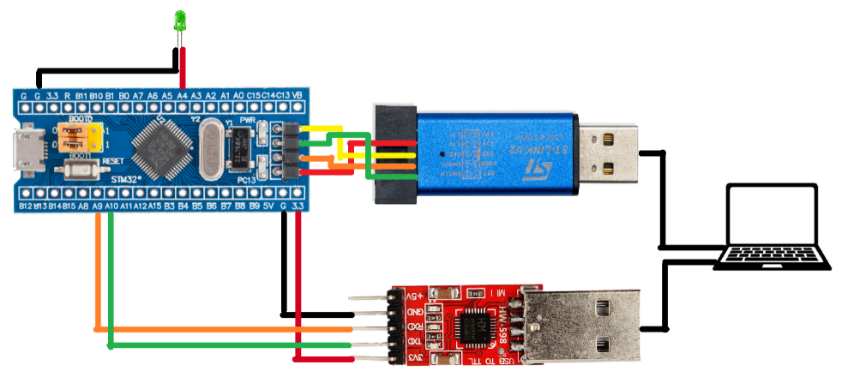

**1.3. Cấu hình và lập trình phần mềm**

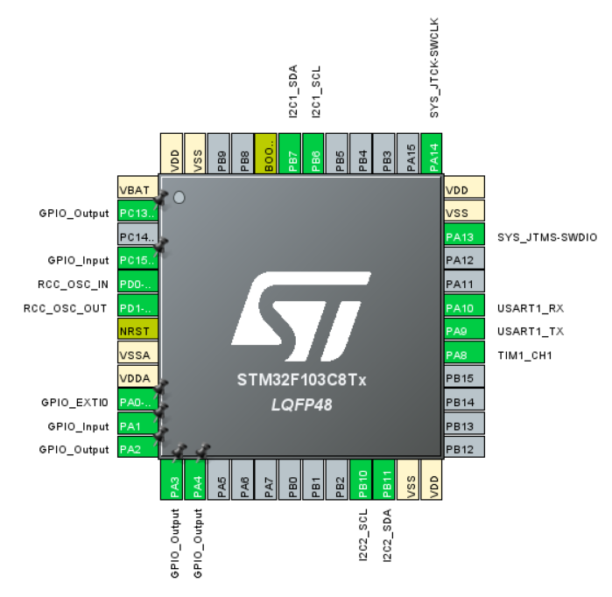

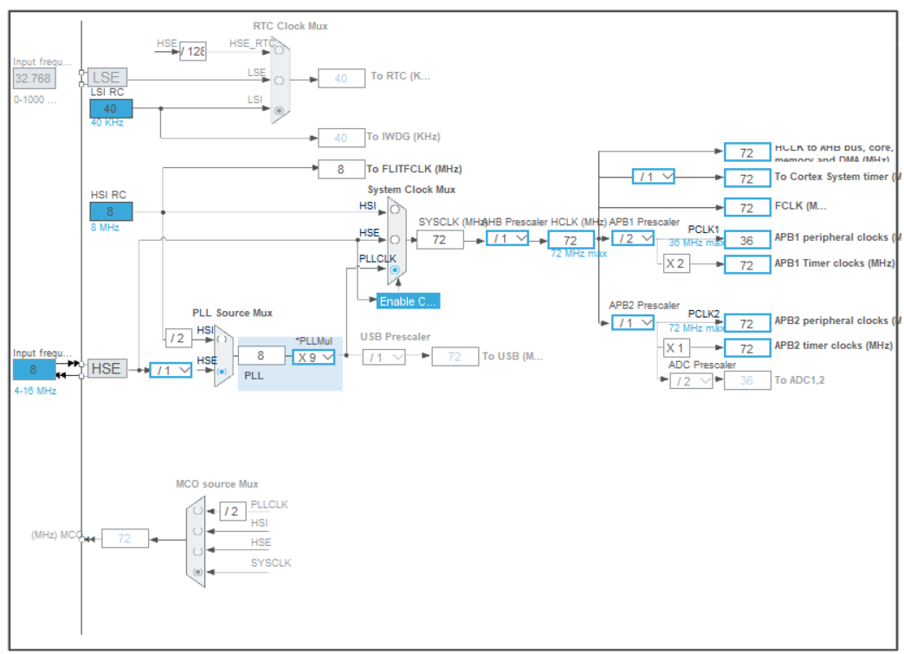

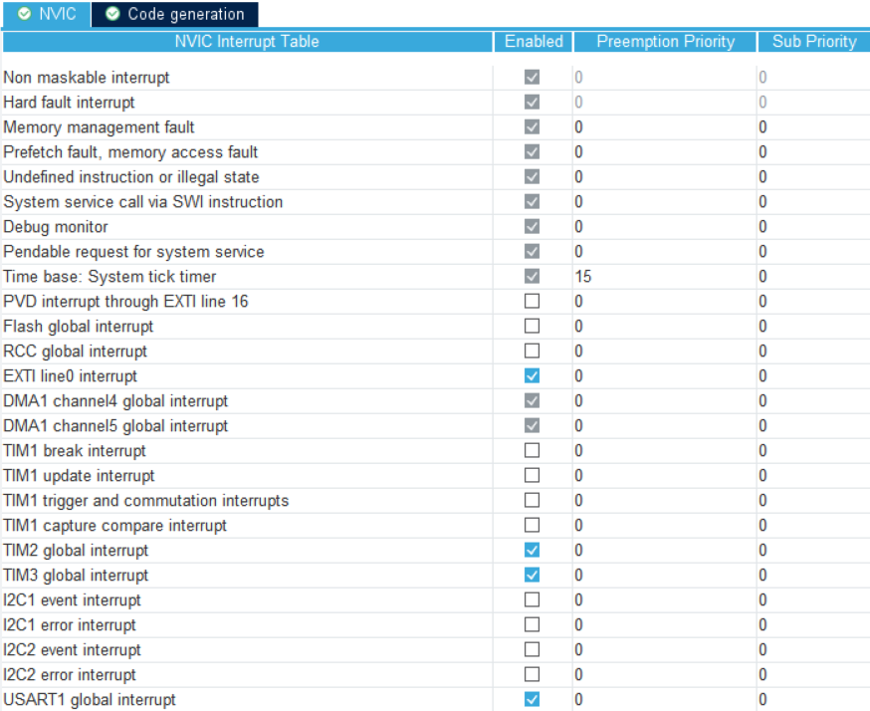

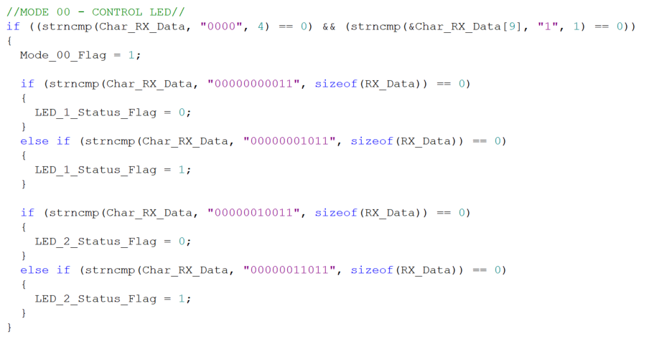

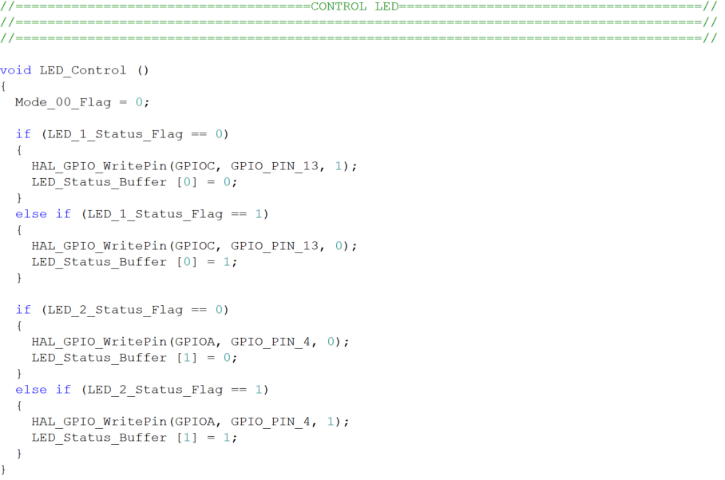

**1.4. Kết quả**

**1.4.1. Điều khiển trạng thái LED**

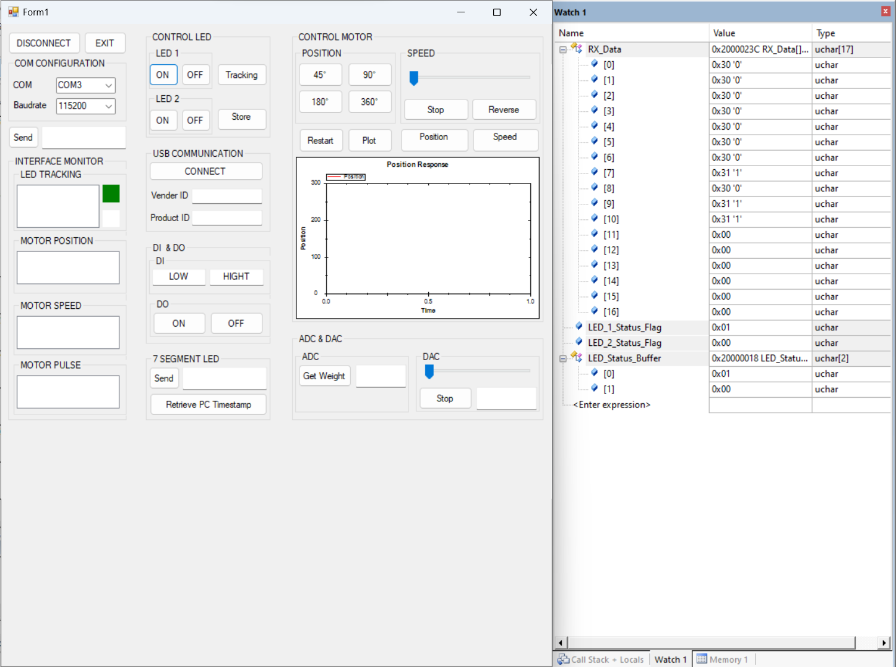

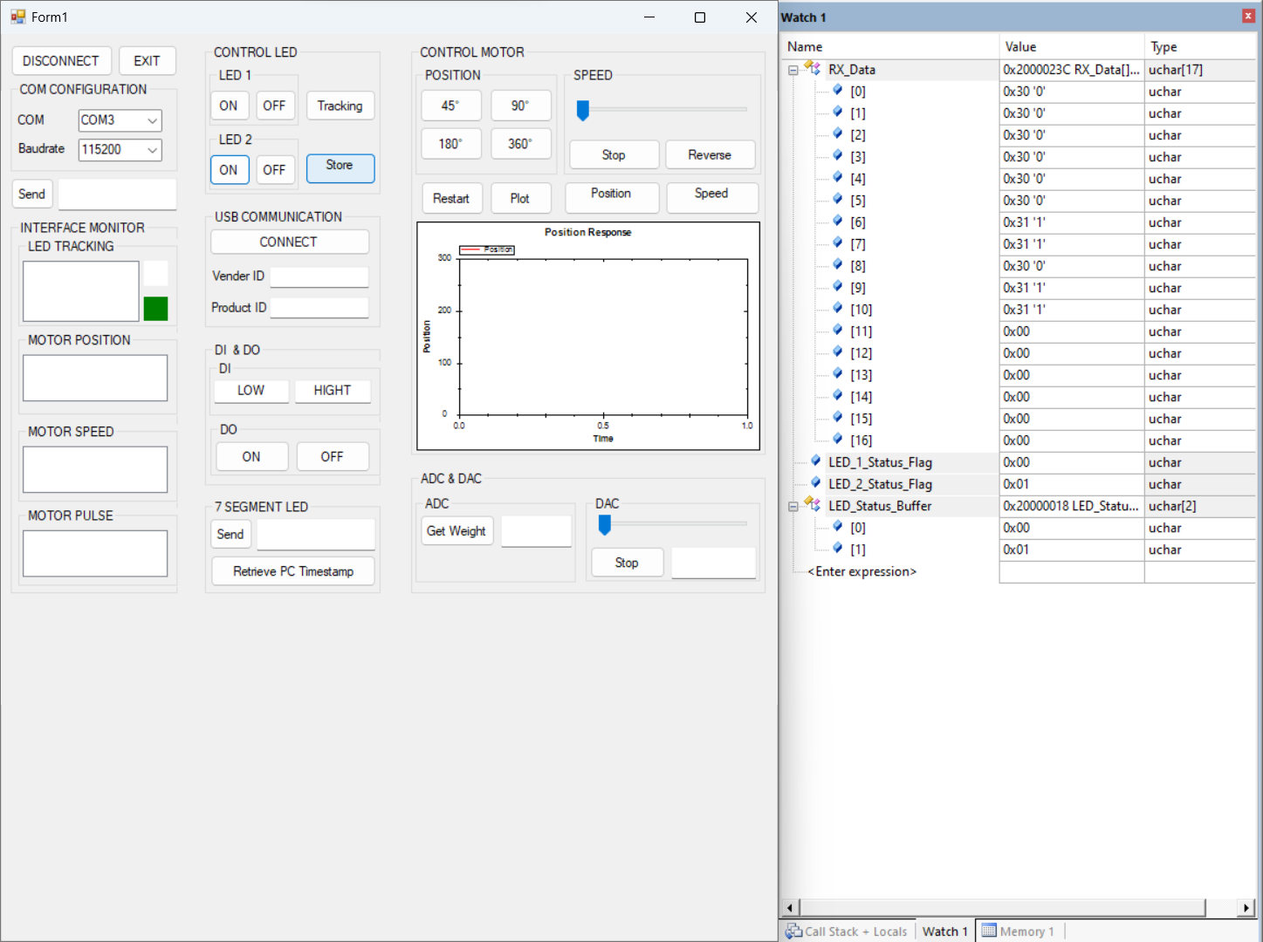

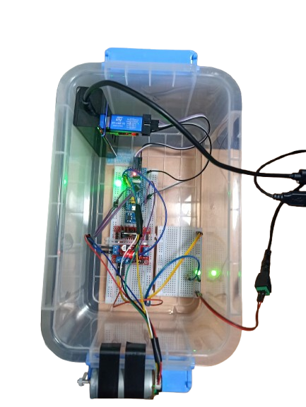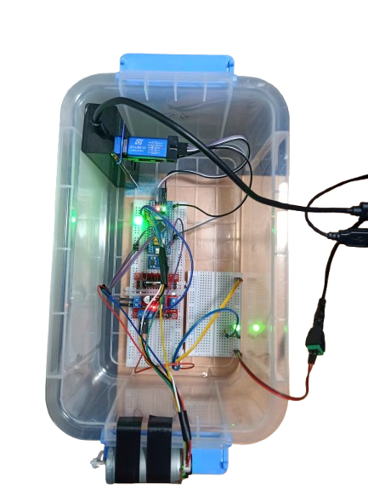

**1.4.2. Theo dõi trạng thái LED**

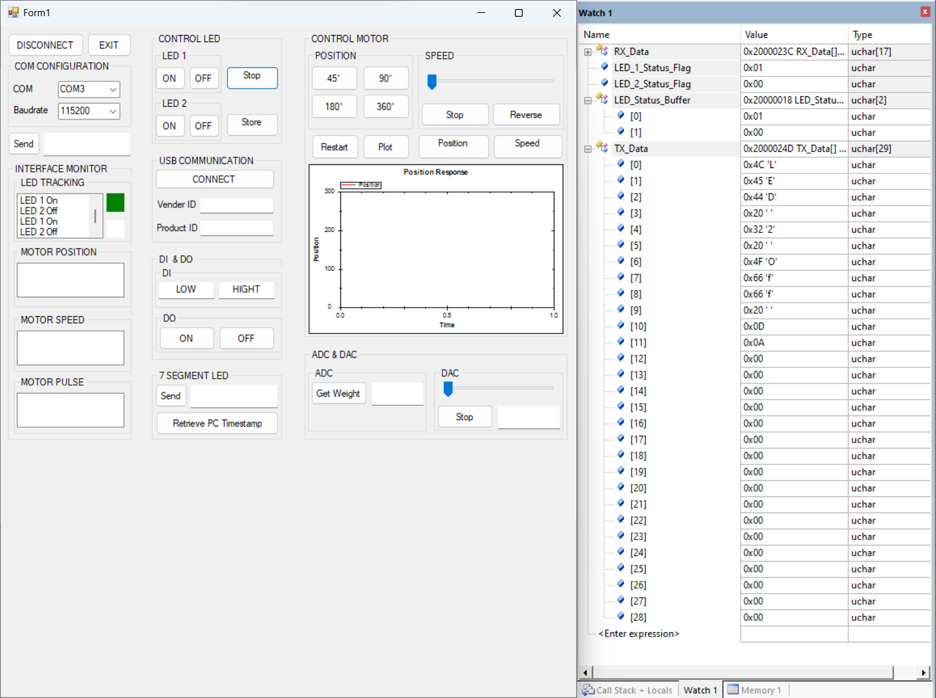

**II. CONTROL MOTOR**

**2.1. Tổng quát**

Điều khiển tốc độ của motor.

Điều khiển vị trí của motor.

Theo dõi vận tốc của motor.

Theo dõi vị trí của motor

**2.2. Kết nối phần cứng**

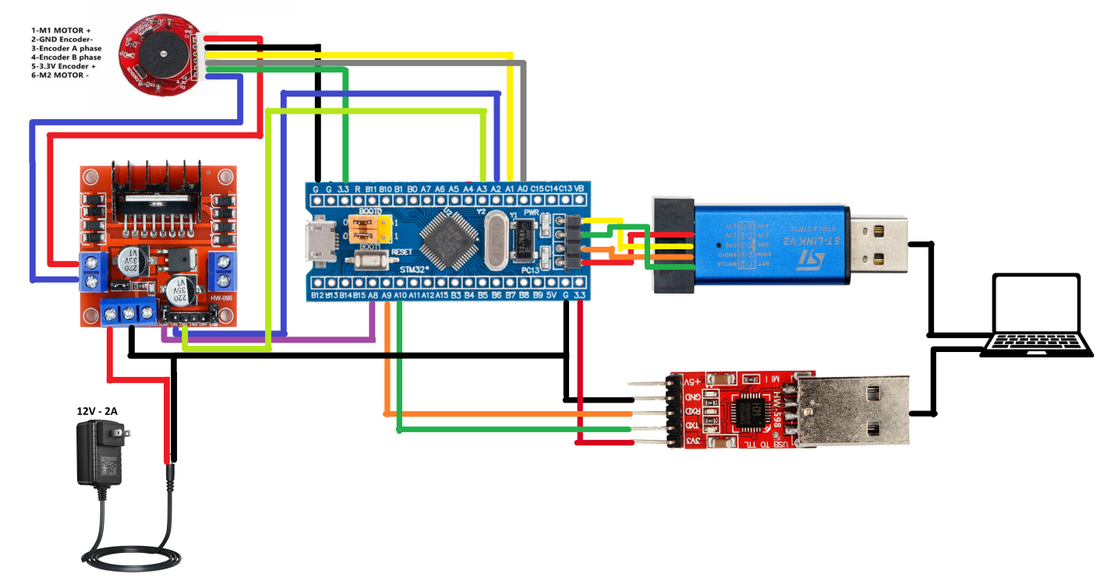

**2.3. Cấu hình và lập trình phần mềm**







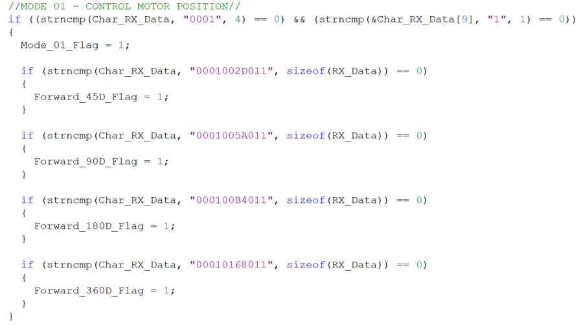

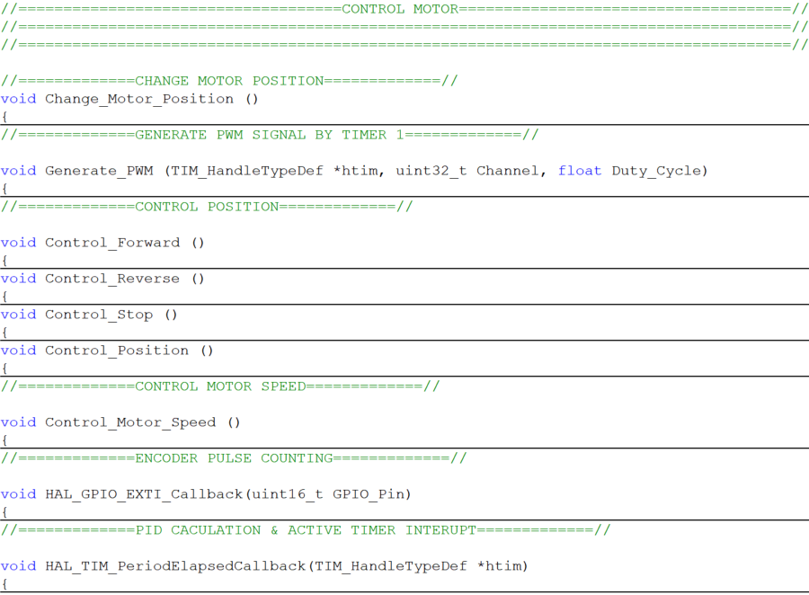

**2.4. Kết quả**

**2.4.1. Điều khiển tốc độ động cơ**

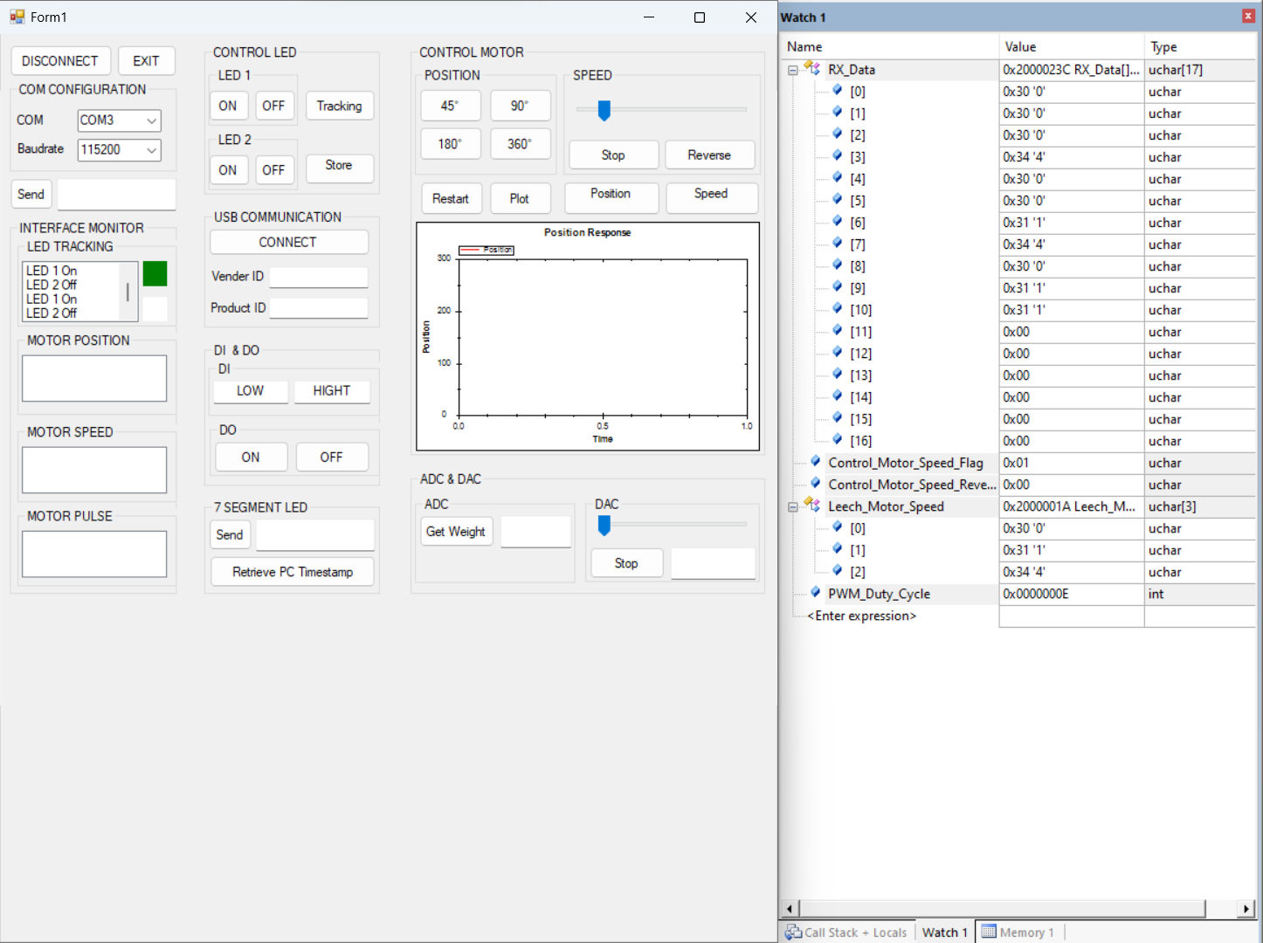

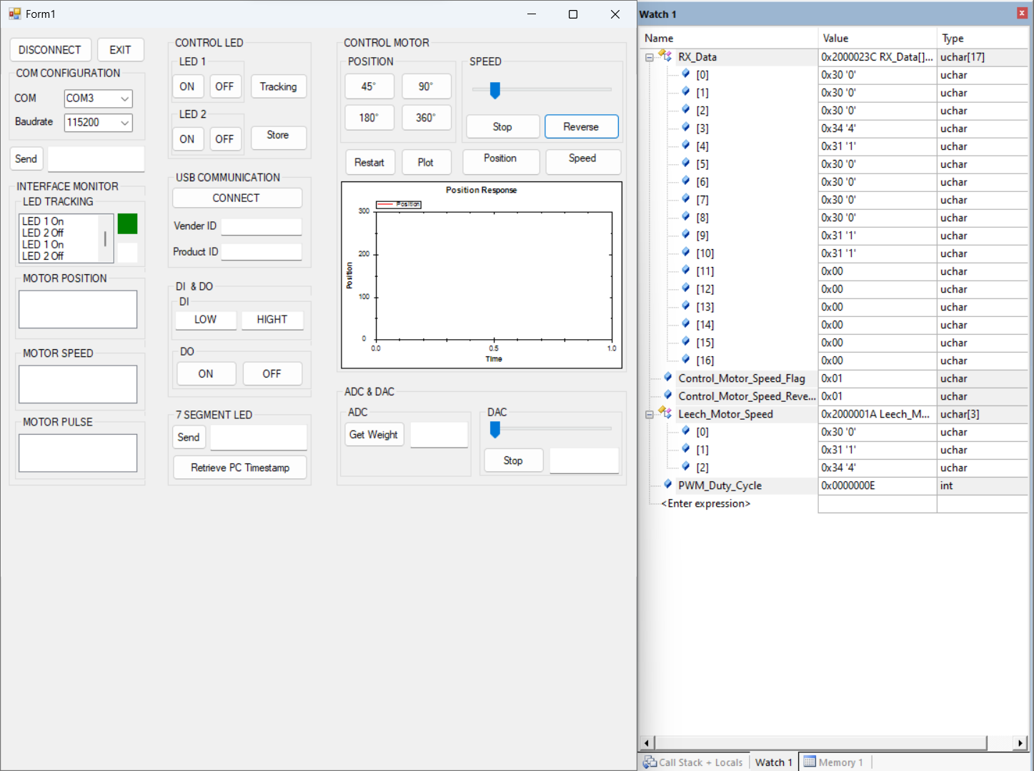

**2.4.2. Vị trí động cơ**

**Điều khiển vị trí**

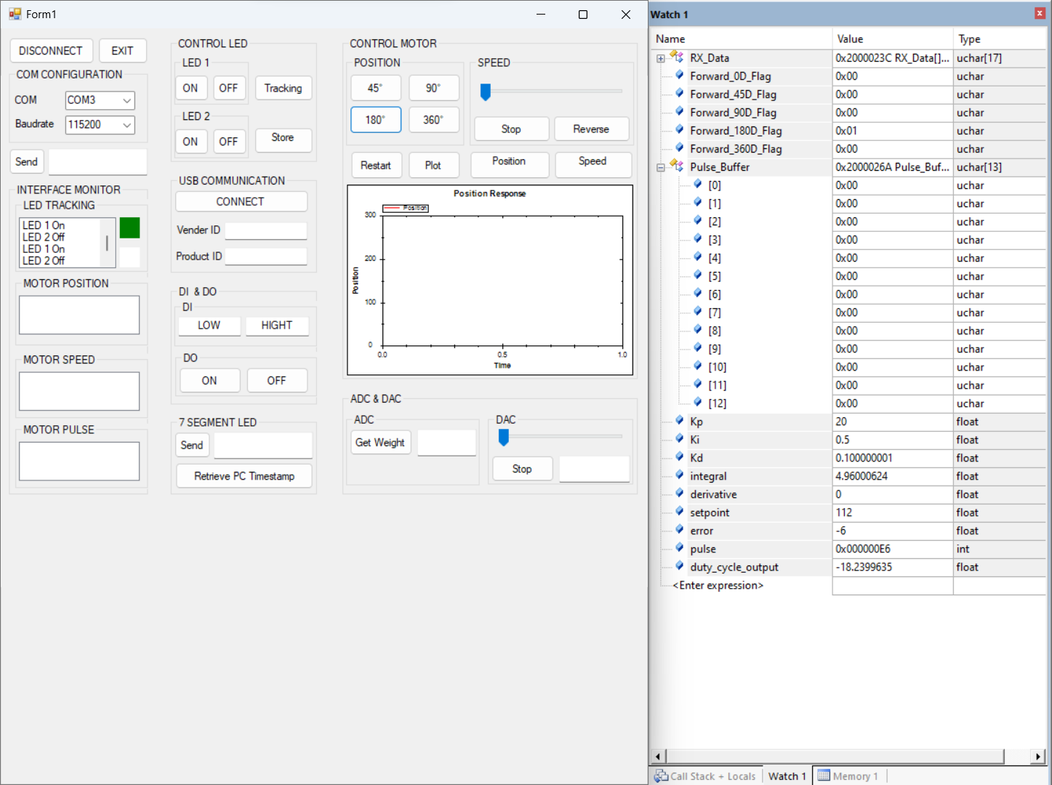

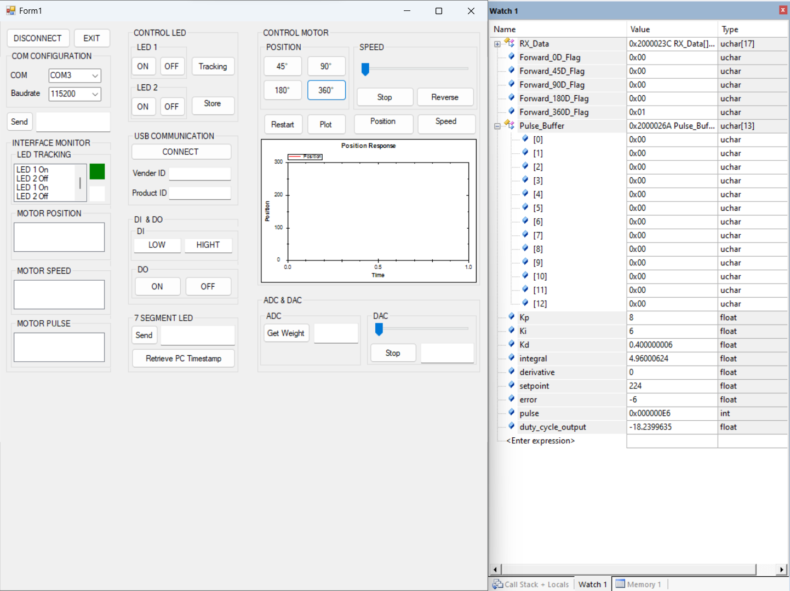

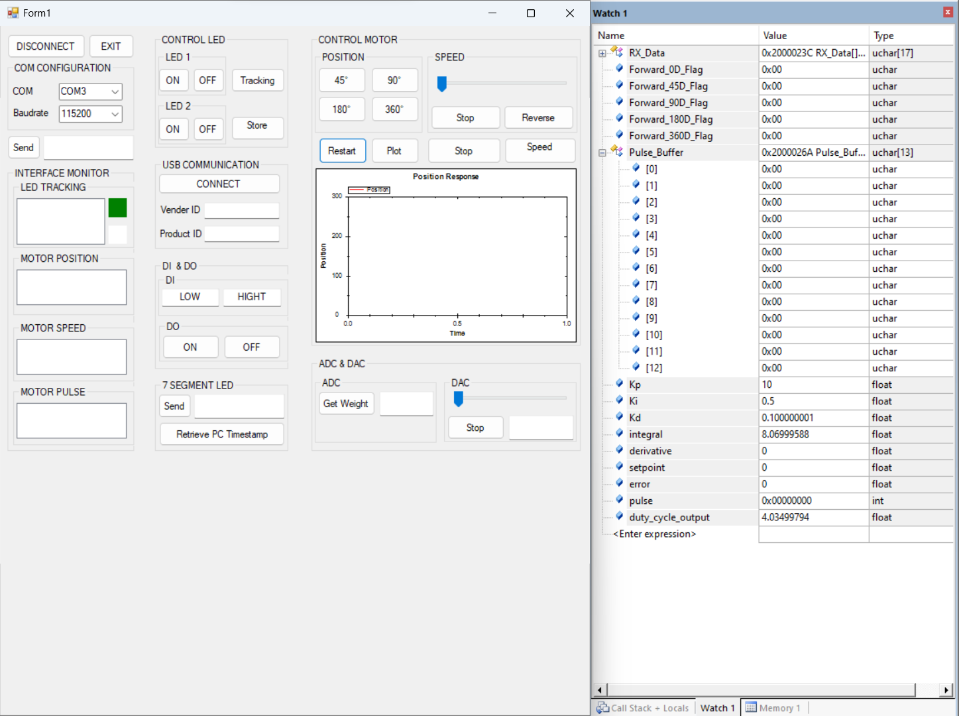

**Theo dõi vị trí**

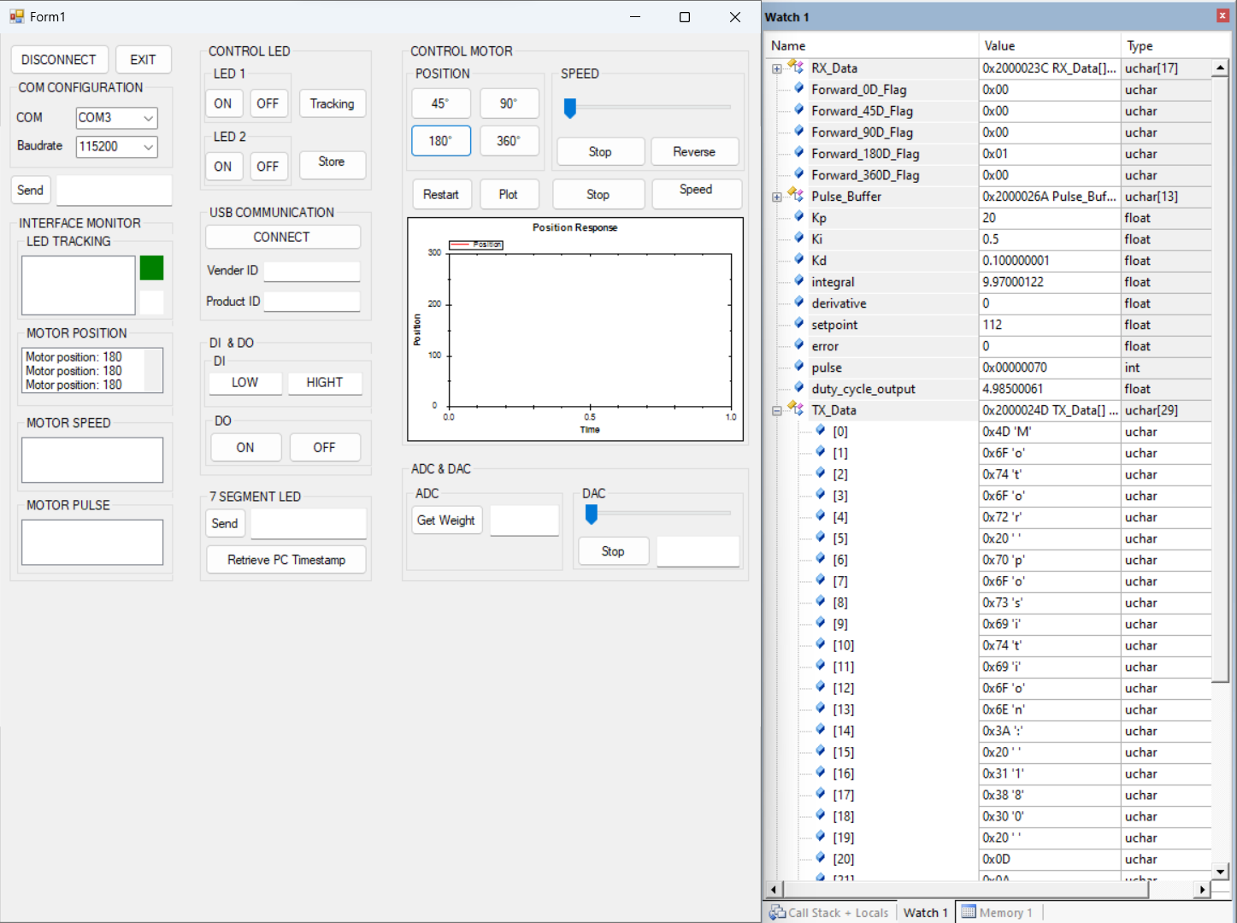

**2.4.3. Đáp ứng vị trí động cơ sử dụng bộ điều khiển PID**

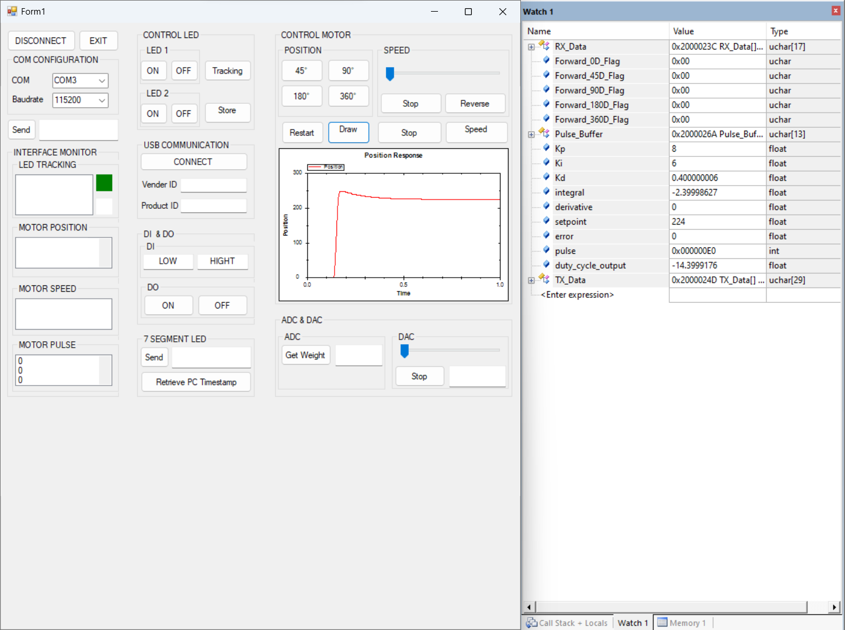

**III. DIGITAL INPUT & DIGITAL OUTPUT**

**3.1. Tổng quát**

Sử dụng 2 channels của Optocoupler dùng làm DI và DO.

DI: Kết nối với một button ngoài, button đóng vai trò điều khiển tín hiệu ON/OFF, tương ứng với tín hiệu input vào MCU port hai mức HIGH/LOW

**3.2. Kết nối phần cứng**

Input (Channel 1)

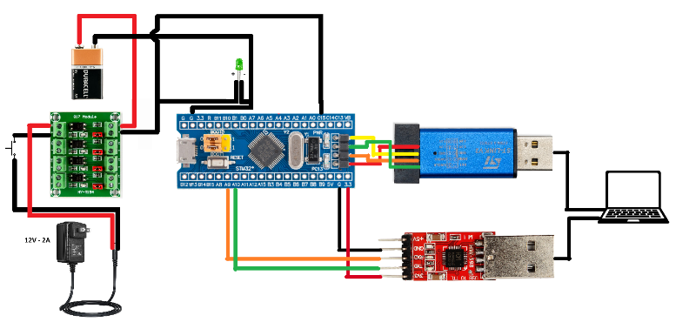

Output (Channel 2)

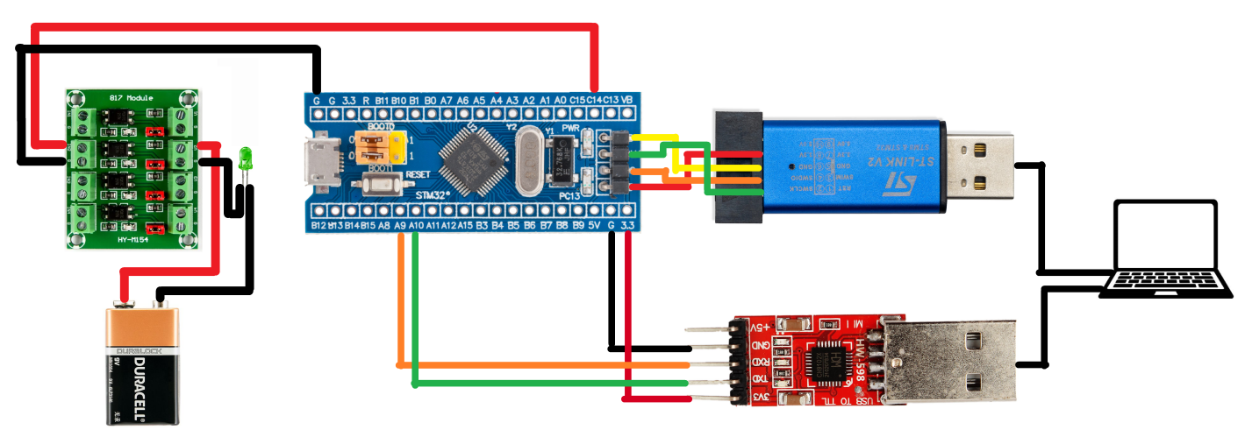

**3.3. Cấu hình và lập trình phần mềm**

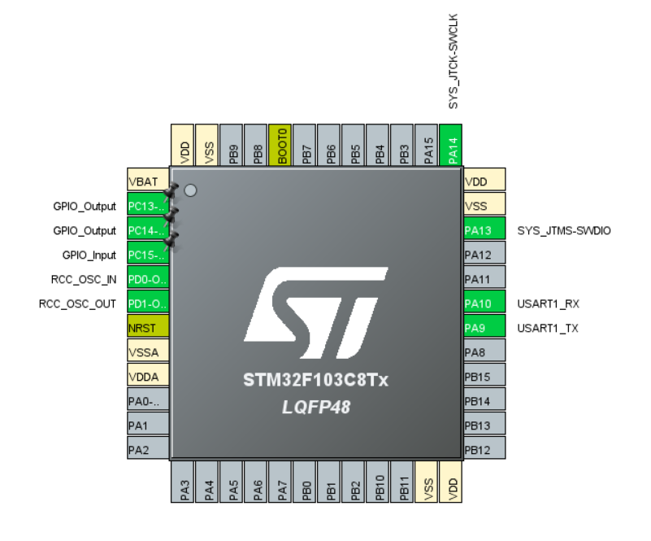

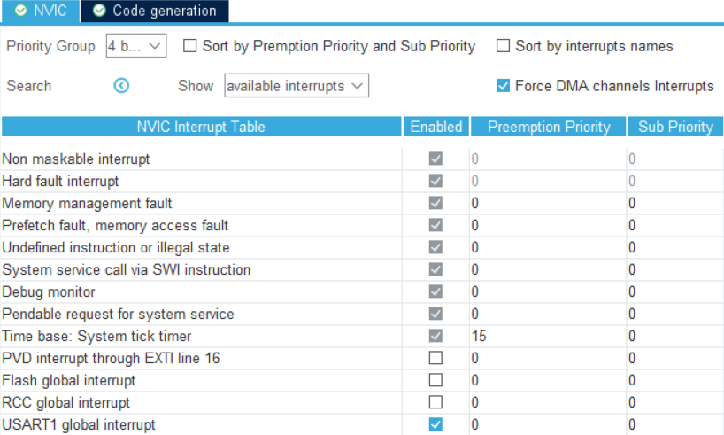

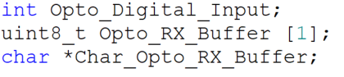

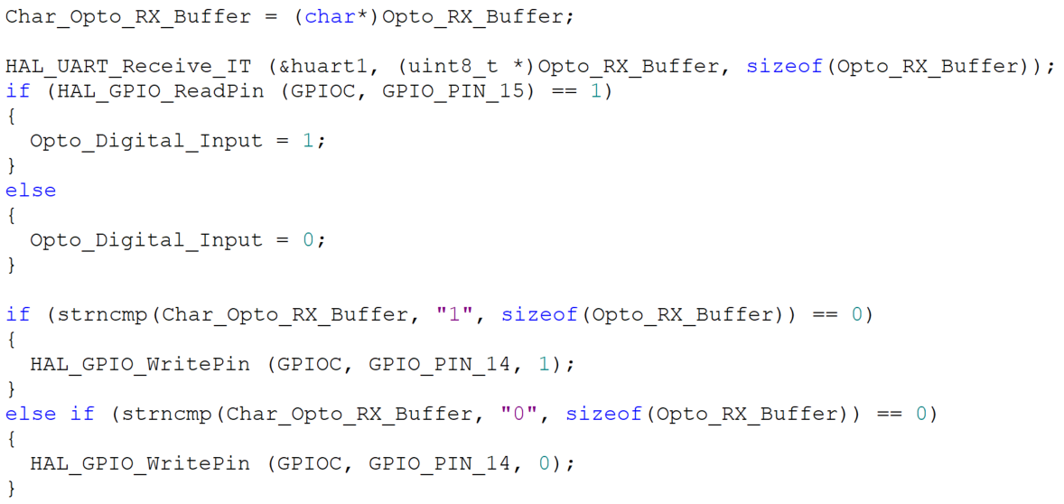

**3.4. Kết quả**

Input (Channel 1)

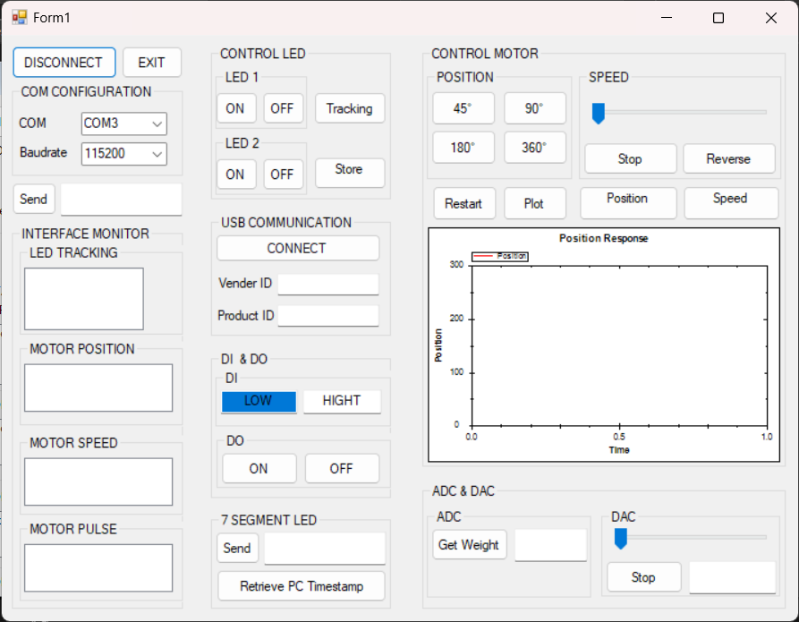

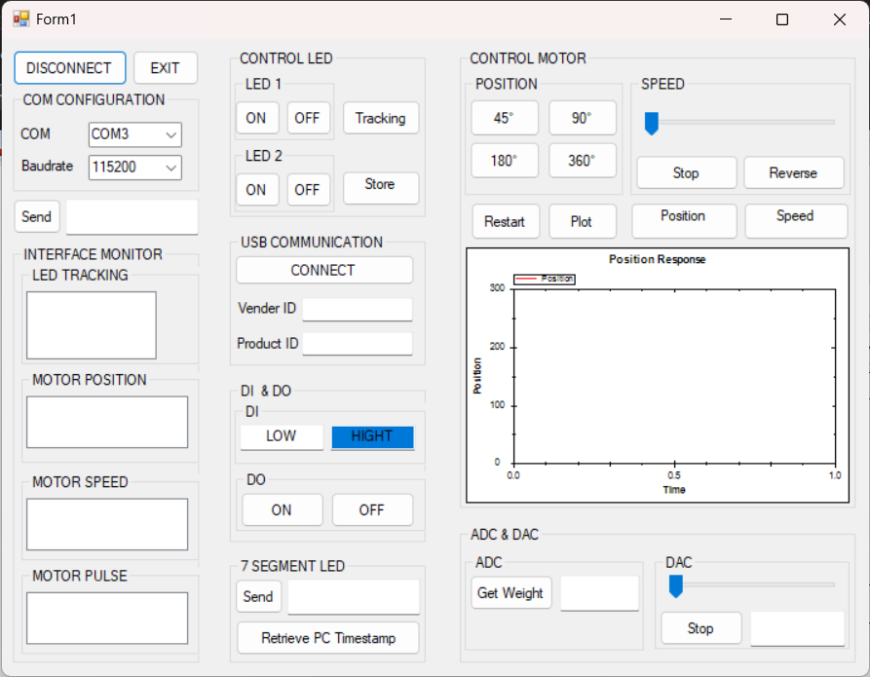

Output (Channel 2)

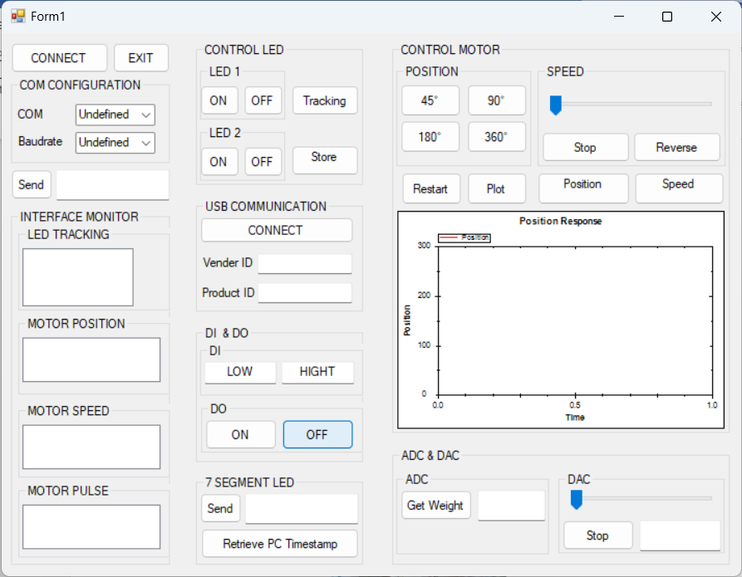

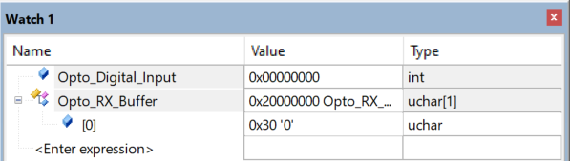

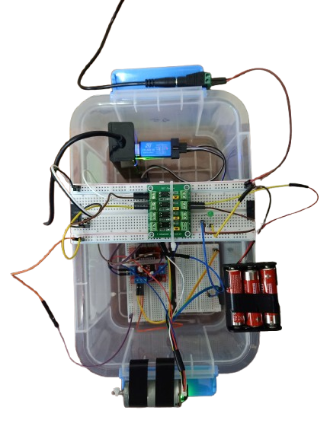

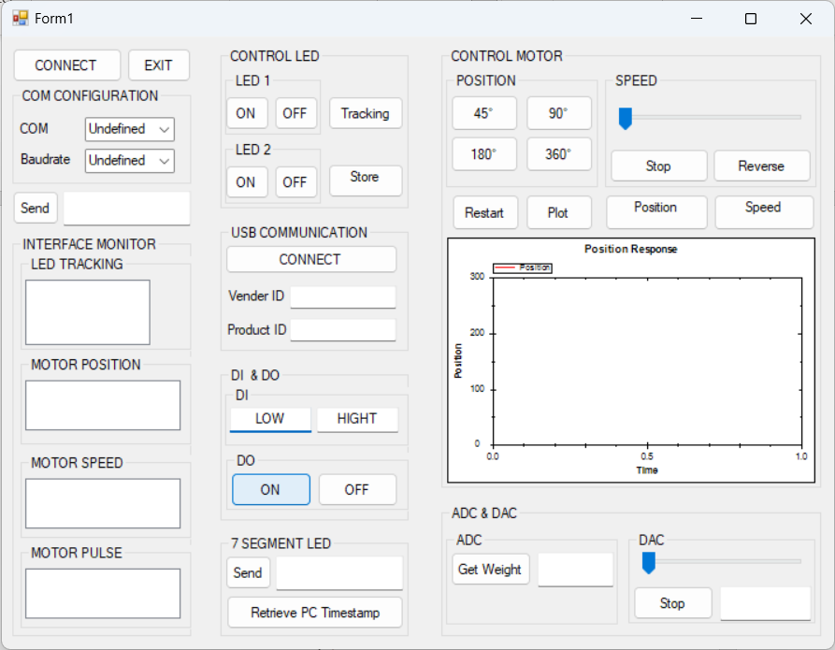

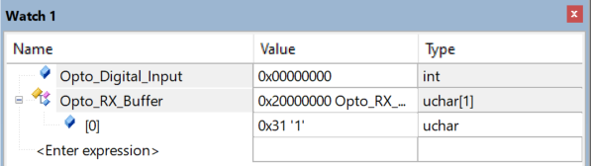

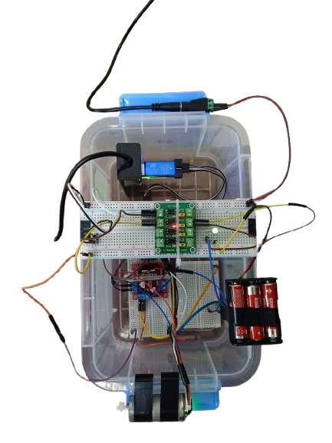

**IV.** **ADC & DAC**

**4.1. ADC**

**4.1.1. Tổng quát**

Sử dụng bộ chuyển đổi HX711 lấy tín hiệu khuếch đại áp từ Loadcell, sau đó mang tín hiệu analog này qua ADC của KIT STM để nhận được tín hiệu digital.

**4.1.2. Kết nối phần cứng**

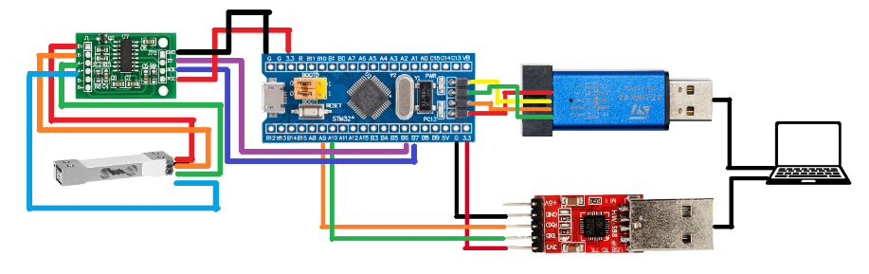

**4.1.3. Cấu hình và lập trình phần mềm**

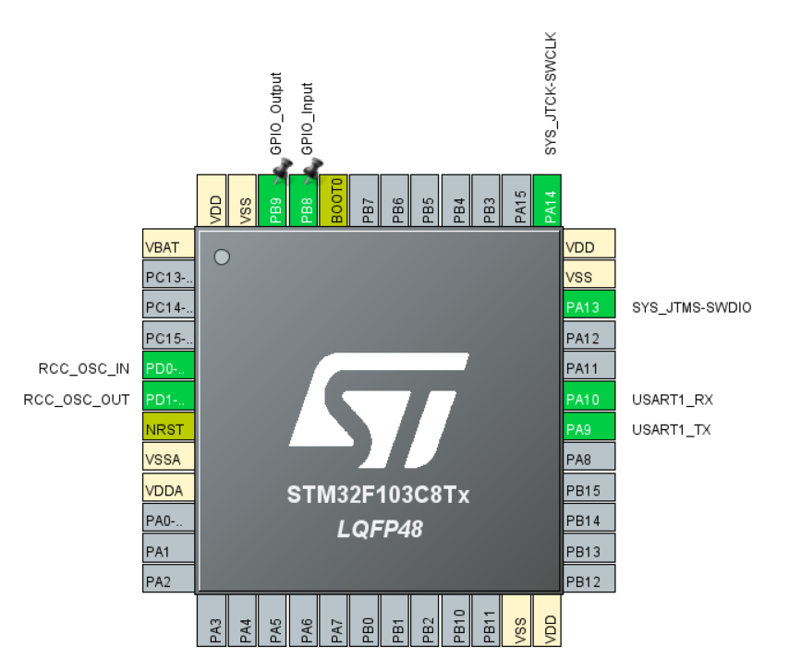

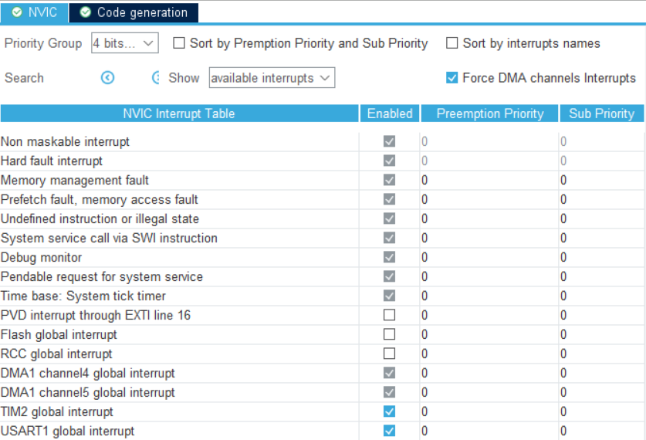

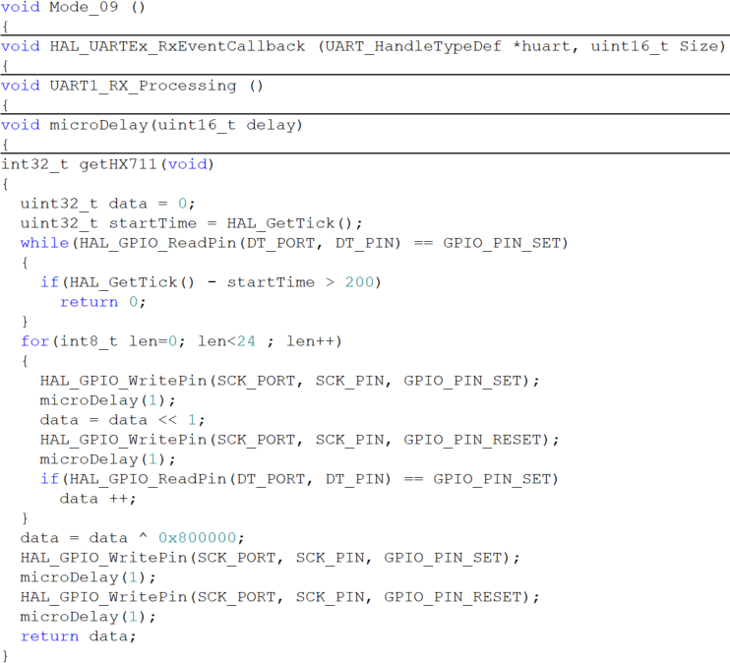

**4.1.4. Kết quả**

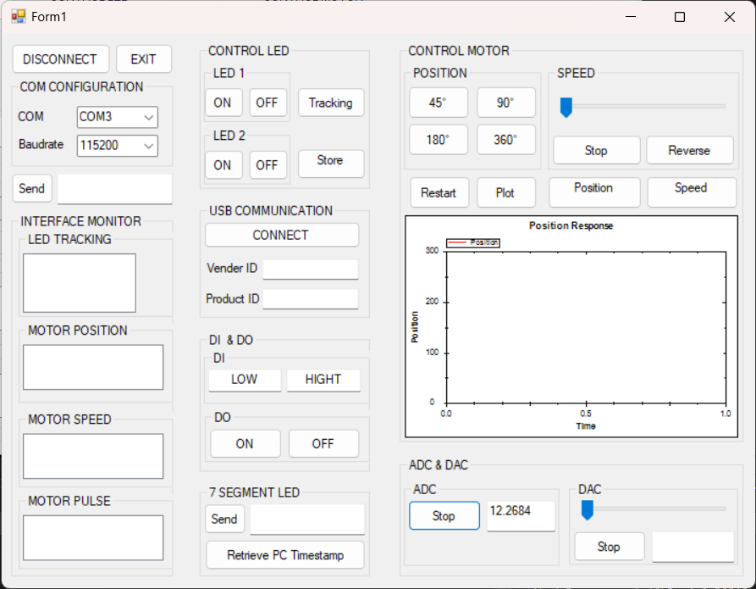

**4.2. DAC**

**4.2.1. Tổng quát**

Chuyển tín hiệu digital từ vi điều khiển thành tín hiệu analog thông qua module DAC. Ở đây ta cấp áp ngõ vào KIT là 3V nên analog ngõ ra sẽ được scale từ 0 – 3V.

**4.2.2. Kết nối phần cứng**

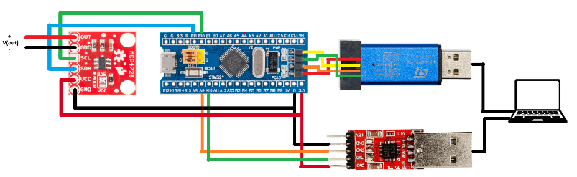

**4.2.3. Cấu hình và lập trình phần mềm**

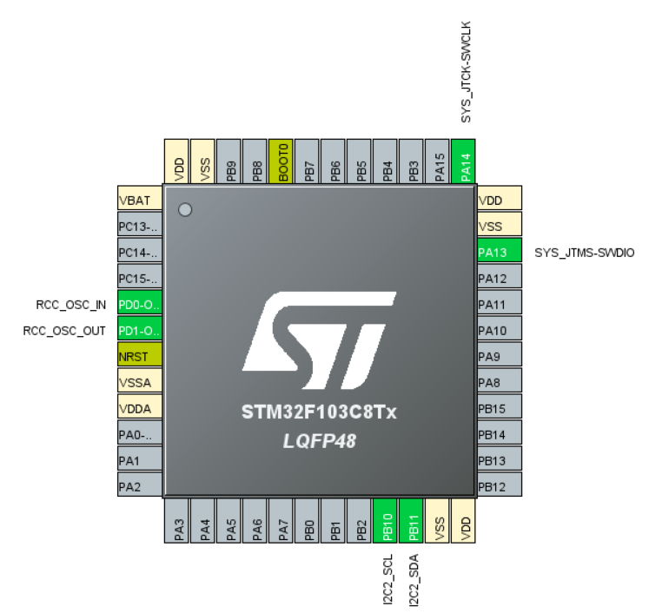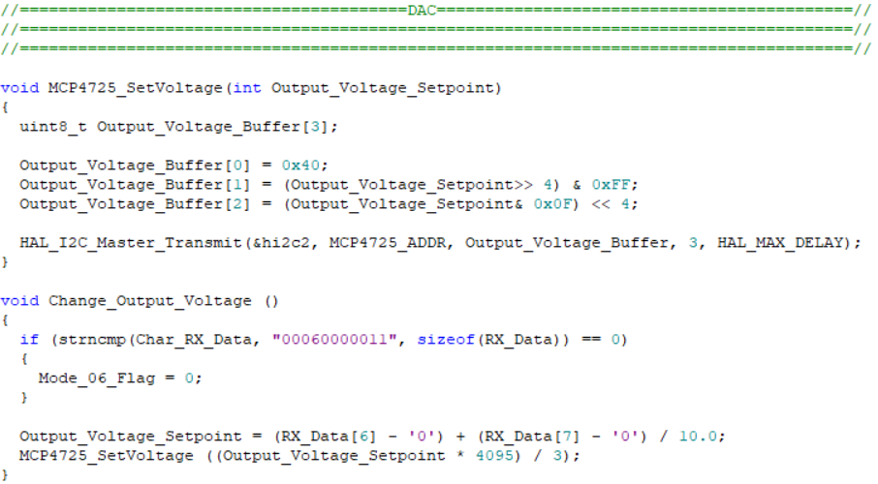

**4.2.4. Kết quả**

**0V**

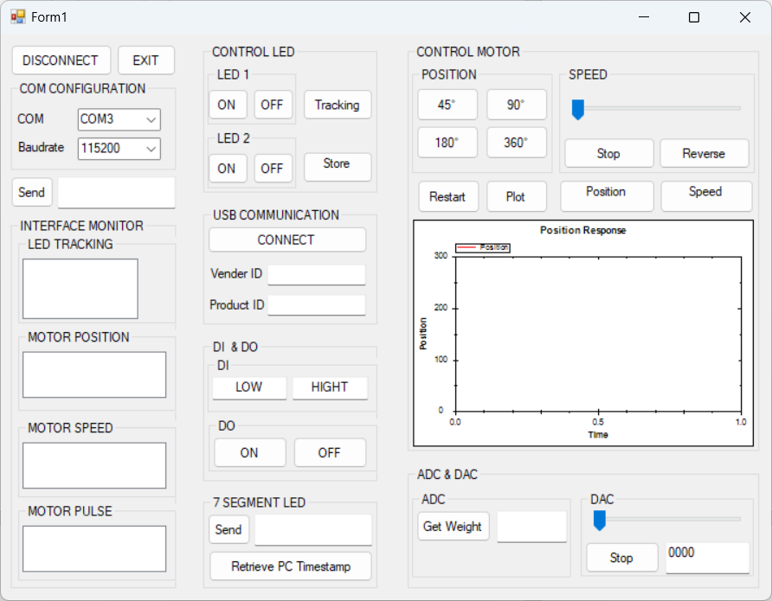

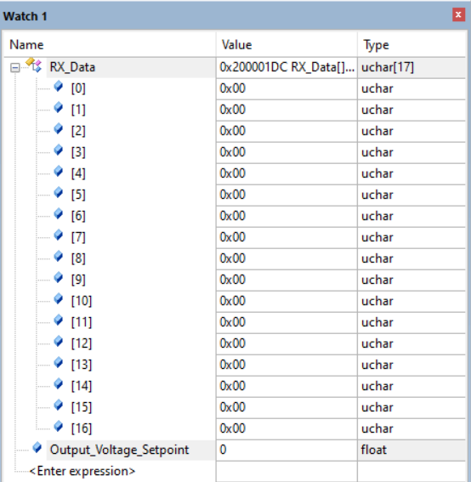

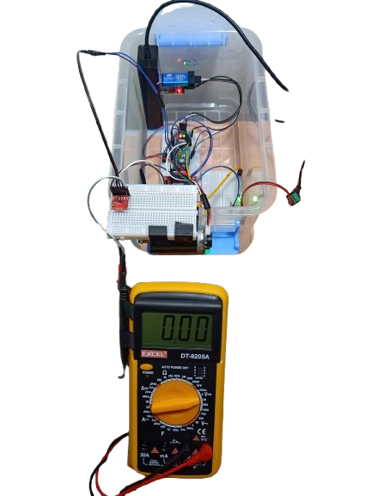

**1V**

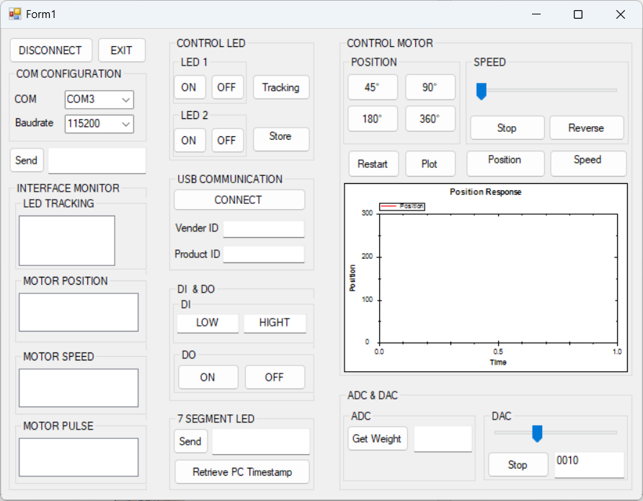

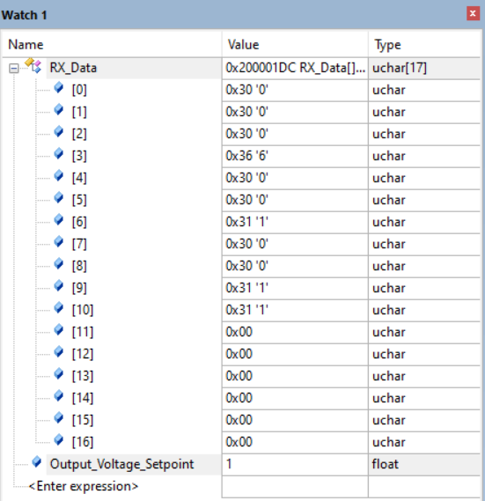

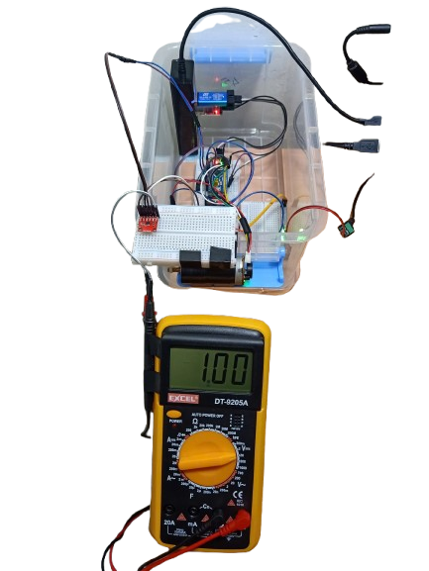

**2V**

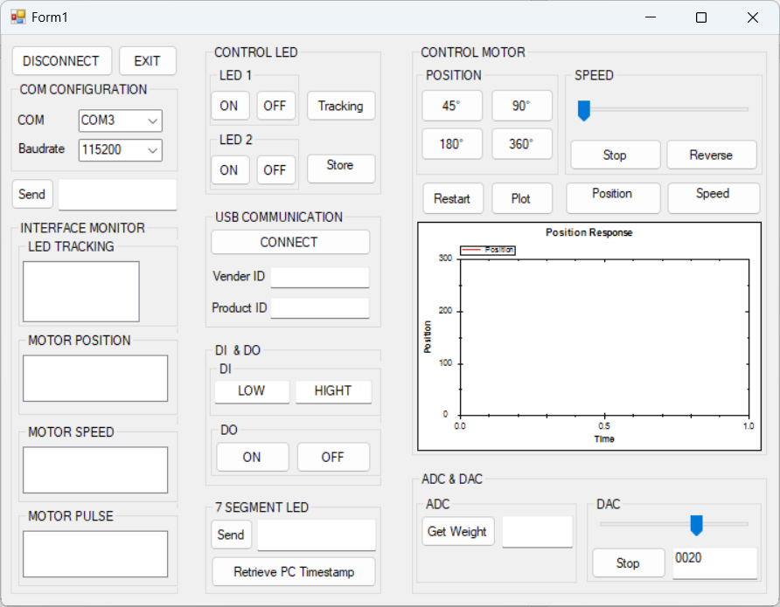

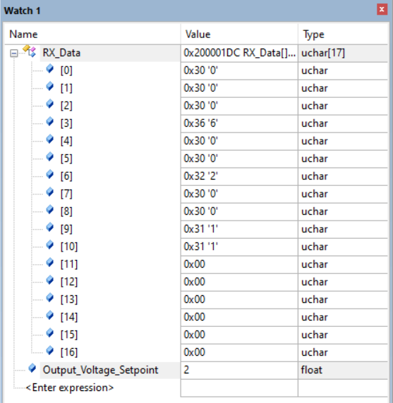

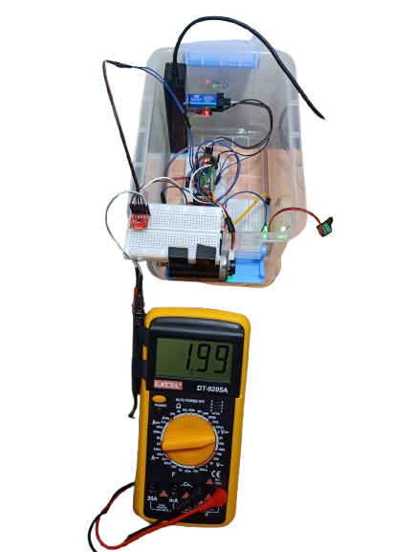

**3V**

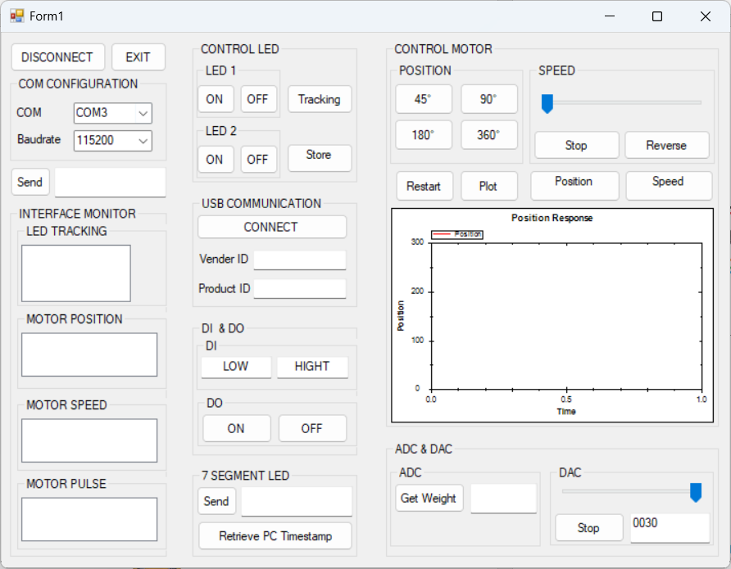

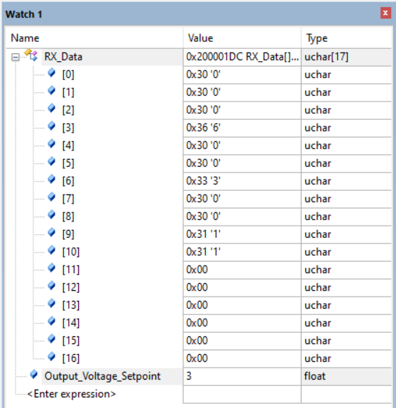

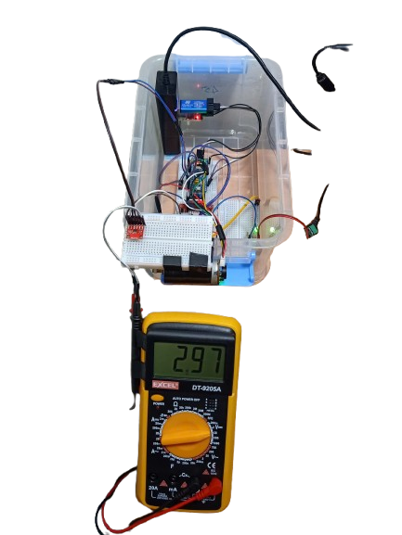

**V. SPI COMMUNICATION**

**5.1. Tổng quan**

Sử dụng giao tiếp SPI truyền data với mục đích hiển thị chữ số lên module LED 7 đoạn.

**5.2. Kết nối phần cứng**

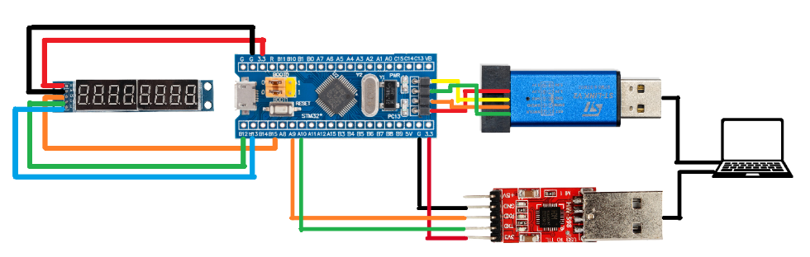

**5.3. Cấu hình và lập trình phần mềm**

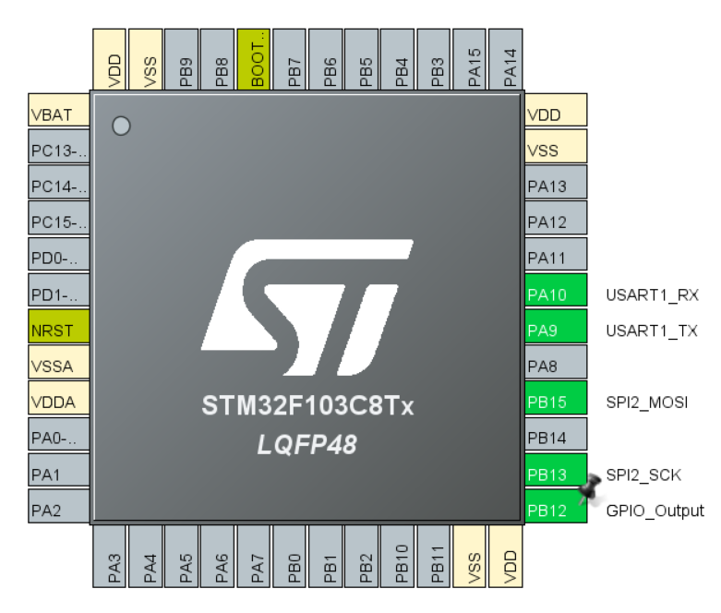

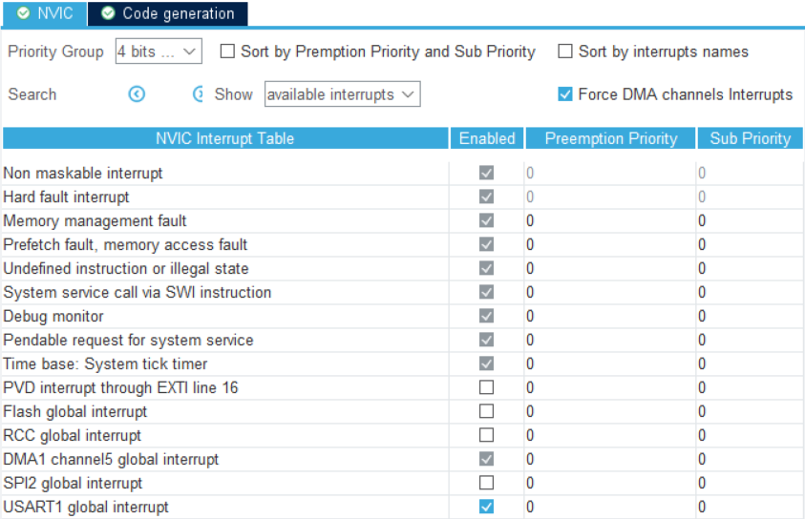

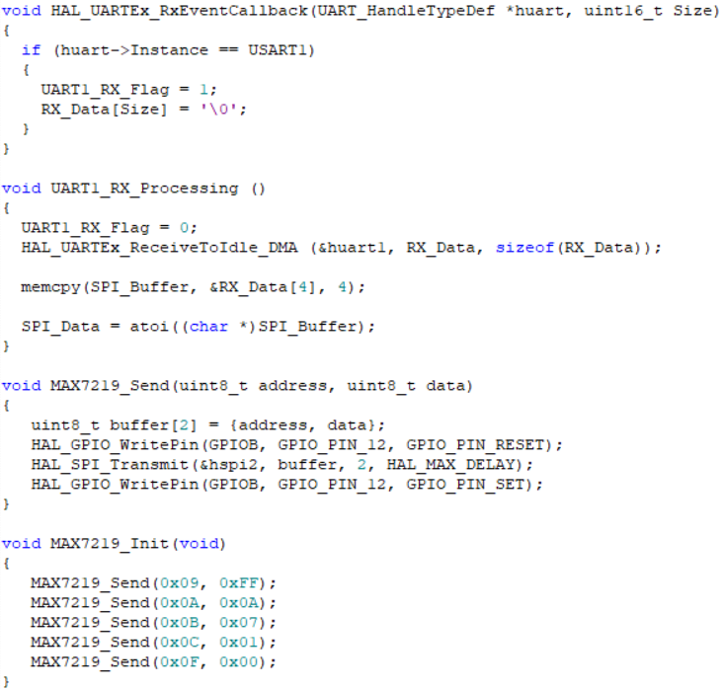

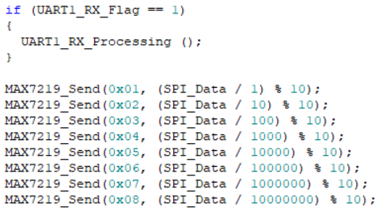

**5.4. Kết quả**

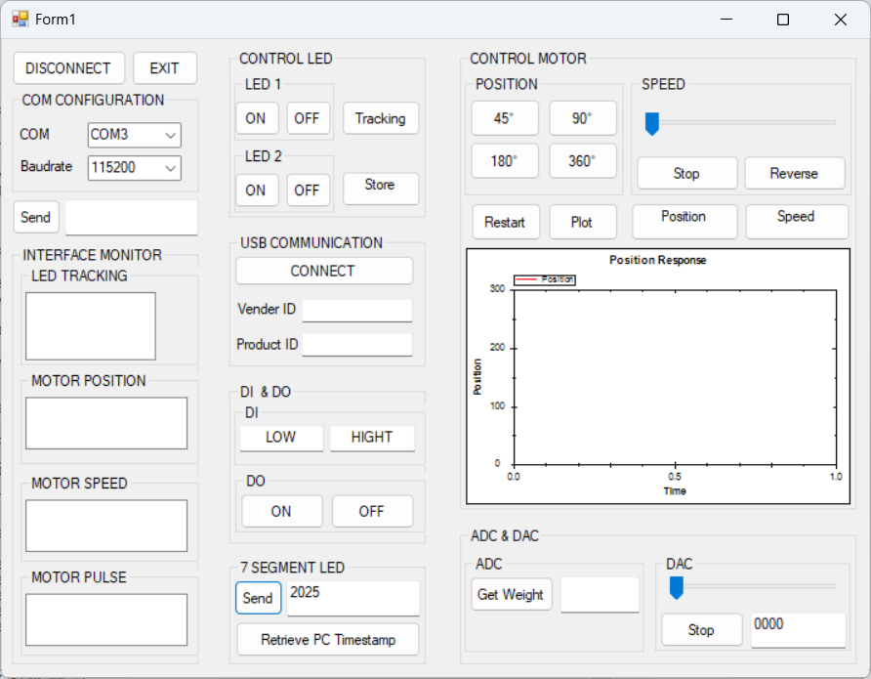

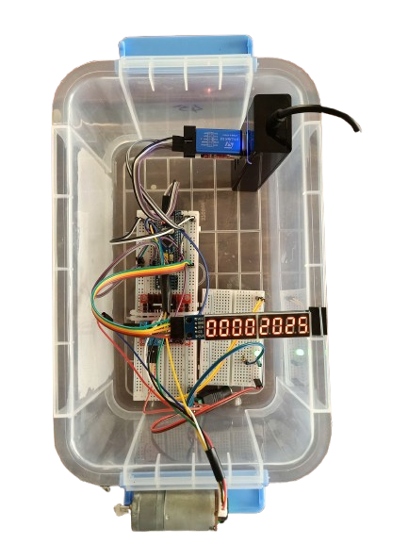

**VI. I2C COMMUNICATION**

**6.1. Tổng quan**

**6.2. Kết nối phần cứng**

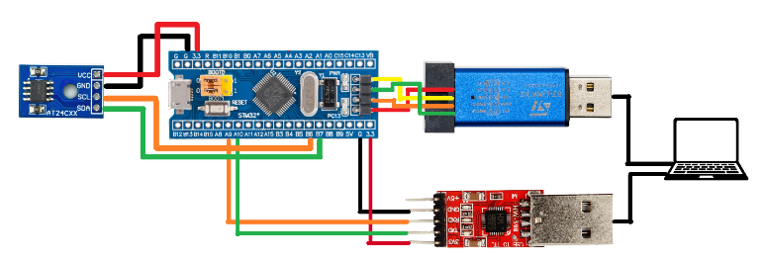

**6.3. Cấu hình và lập trình phần mềm**

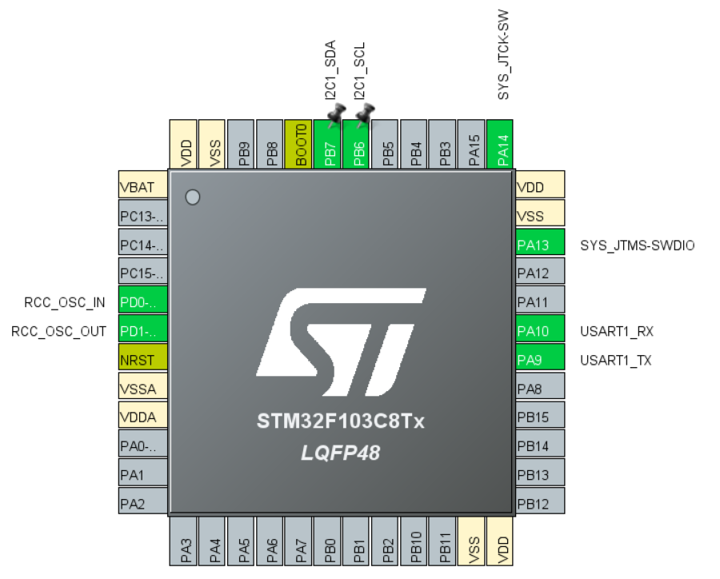

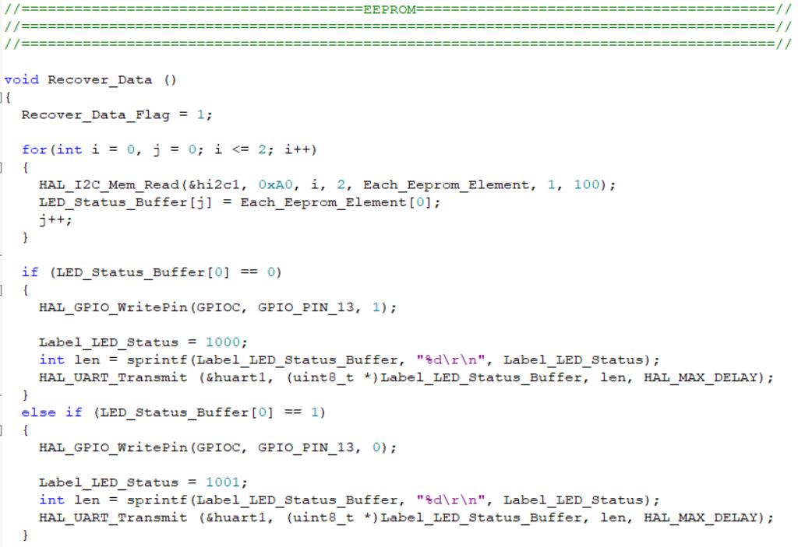

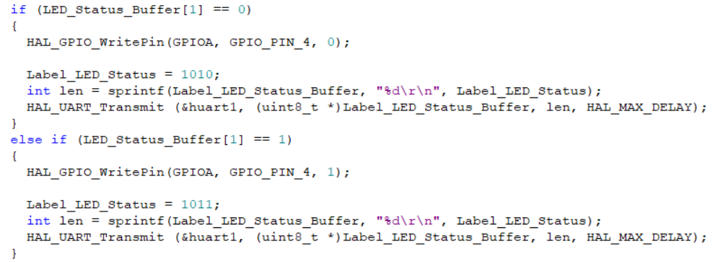

**6.4. Kết quả**

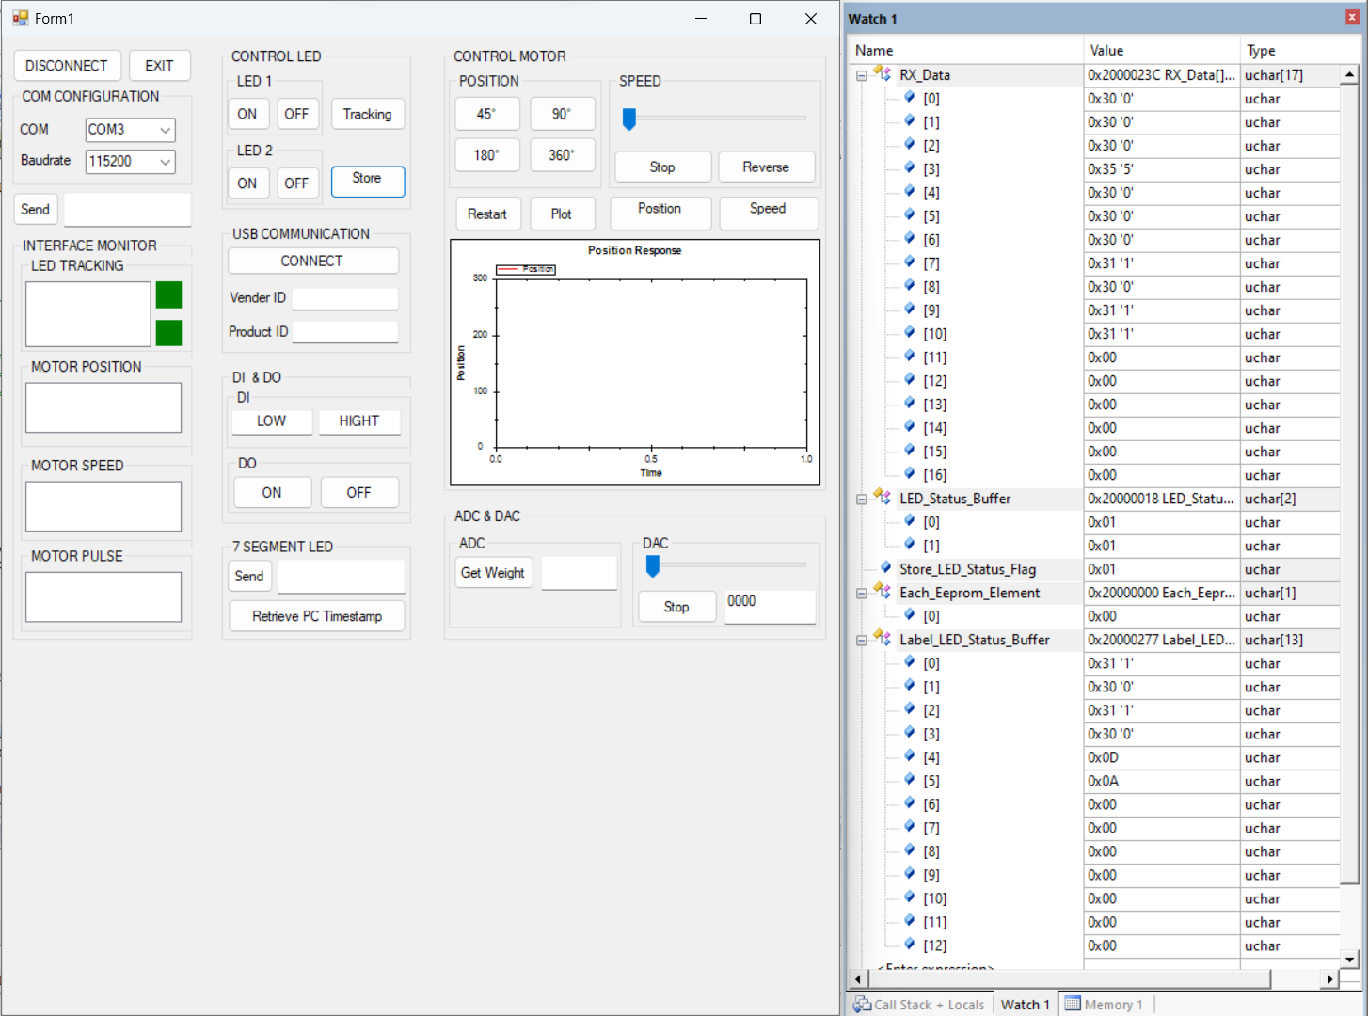

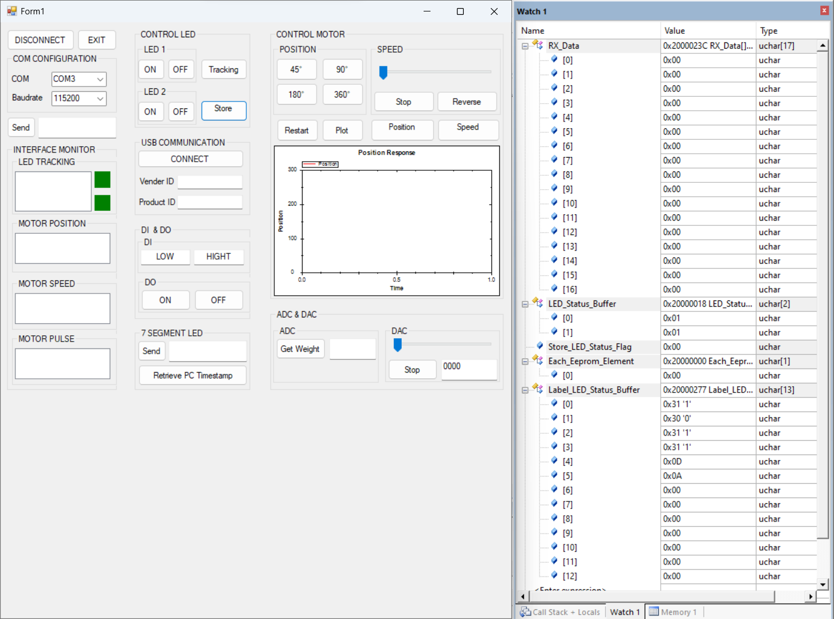

**VII. USB COMMUNICATION**

**7.1. Tổng quan**

Giao tiếp USB dùng cho điều khiển trạng thái LED và truy xuất Vender ID & Product ID của USB.

**7.2. Kết nối phần cứng:** Dùng ST-Link V2 để nạp code và kết nối cổng USB (ở đây dùng Micro USB) từ PC đến KIT Blue Pill để giao tiếp.

**7.3. Cấu hình và lập trình phần mềm**

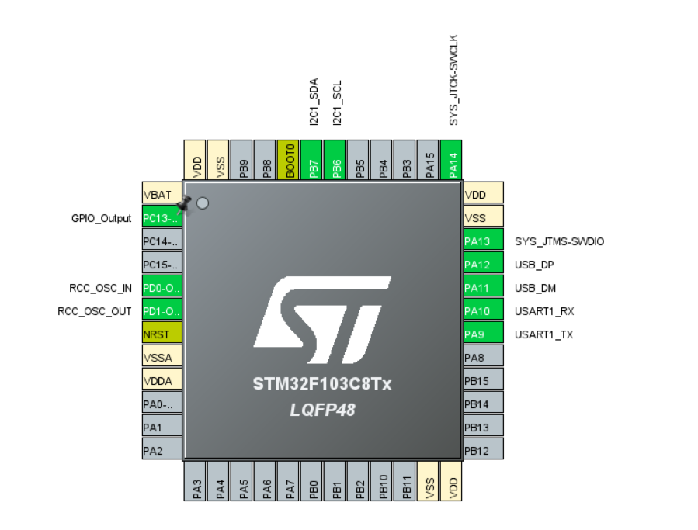

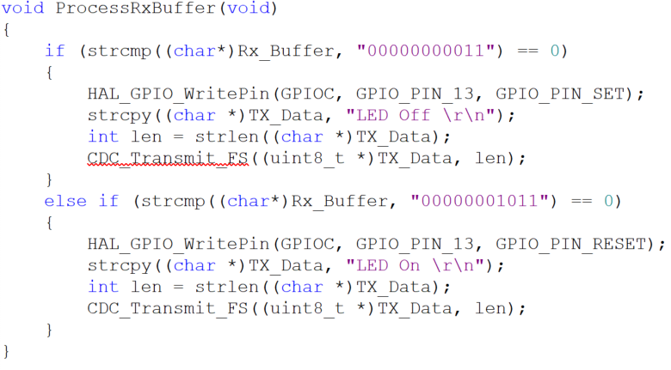

**7.4. Kết quả**

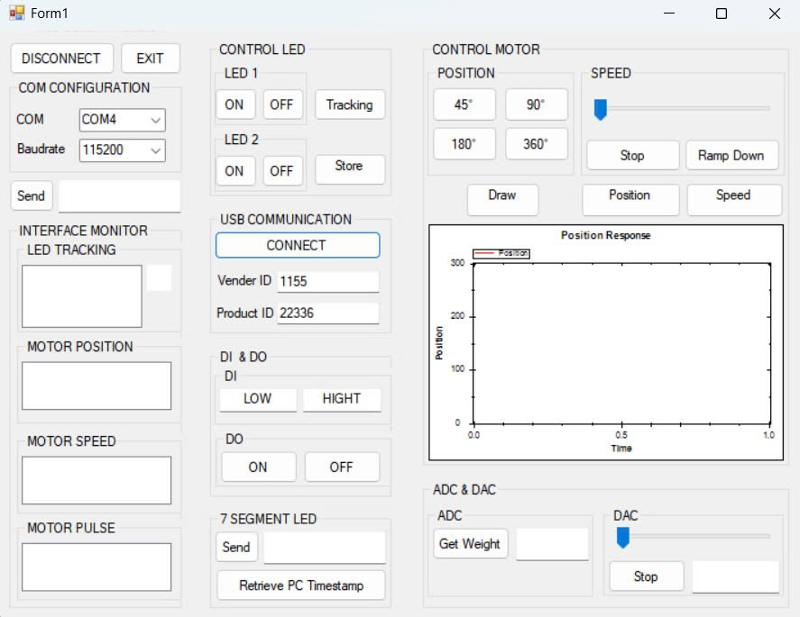

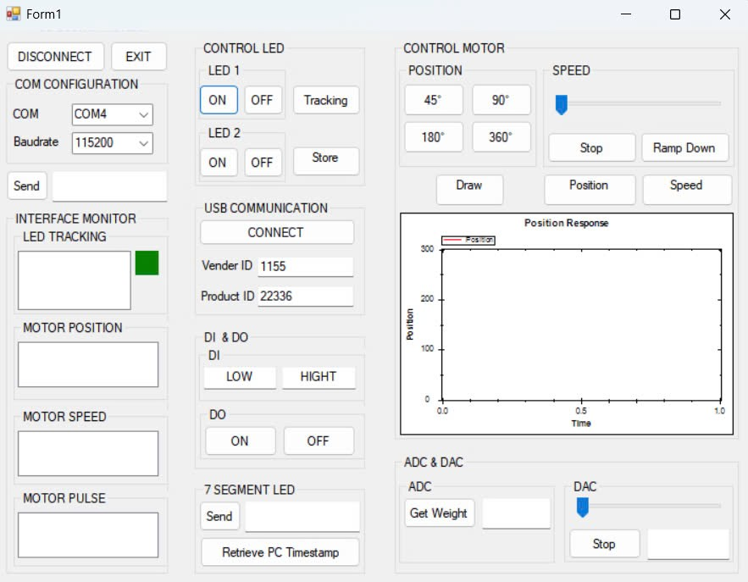

**VIII. EXTERNAL RAM**

**8.1. Mục tiêu**

Truyền và đọc dữ liệu từ SRAM. Kiểm chứng kết quả bằng cách đọc dữ liệu đã gửi rồi xuất tín hiệu qua LED.

**8.2. Kết nối phần cứng**

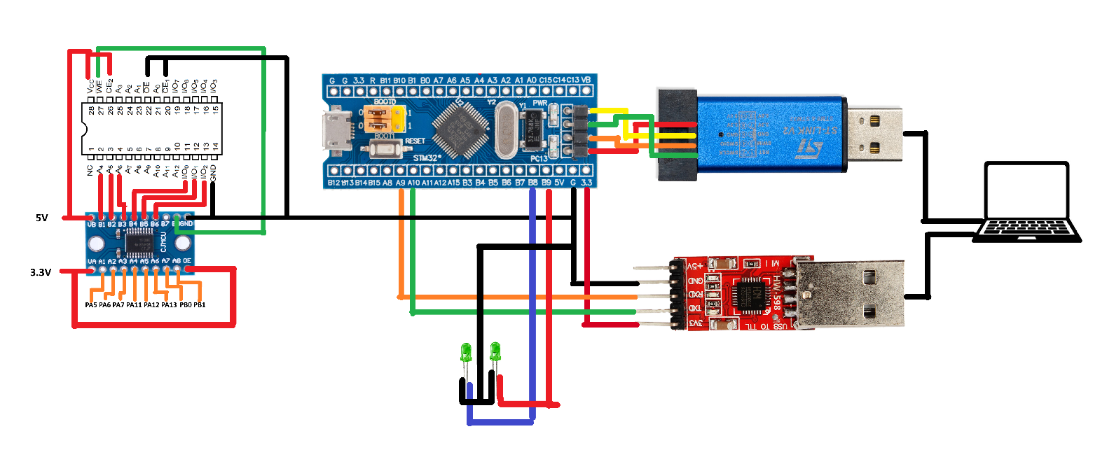

Kết nối mạch như trên đồng thời nối các chân B1 – B8 trở kéo xuống GND (dùng loại 10K Ohm).

**8.3. Cấu hình và lập trình phần mềm**

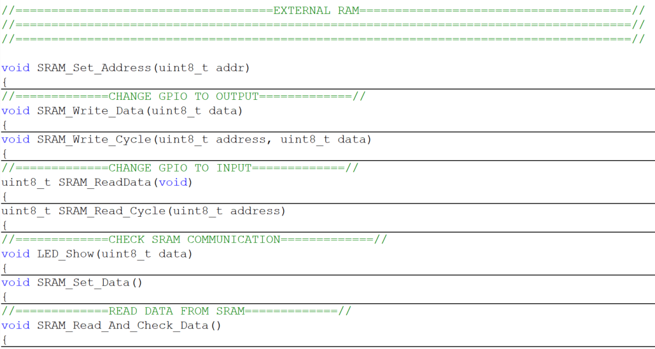

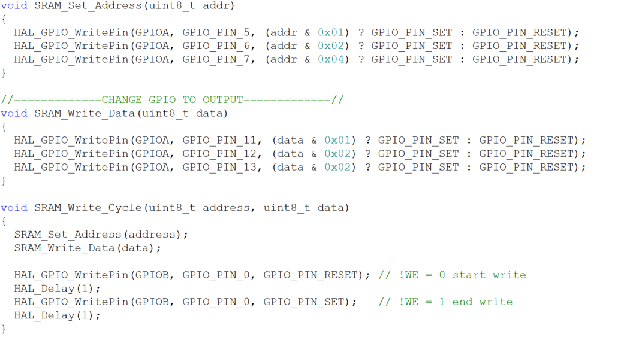

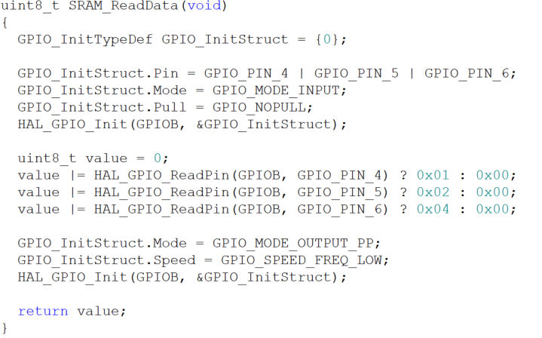

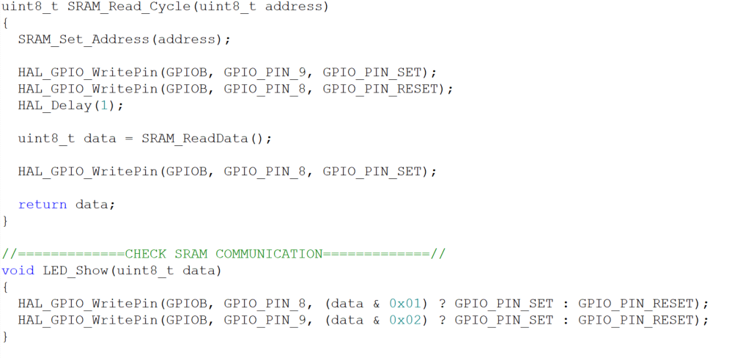

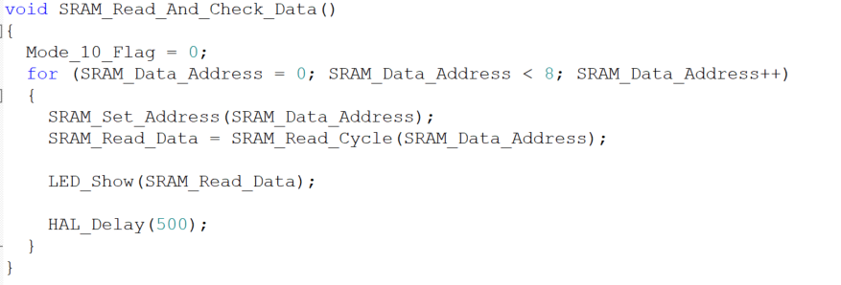

**8.4. Kết quả**

2 LED sáng tương ứng với data đọc về từ SRAM

**IX. 4 – 20mA OUTPUT SENSOR**

**9.1. Mục tiêu**

Sử dụng cảm biến nhiệt độ công nghiệp (Pt100) cho tín hiệu analog output là dòng 4 – 20mA, chuyển dòng này thành tín hiệu áp và dùng VOM để đo sự thay đổi áp.

**9.2. Kết nối phần cứng**

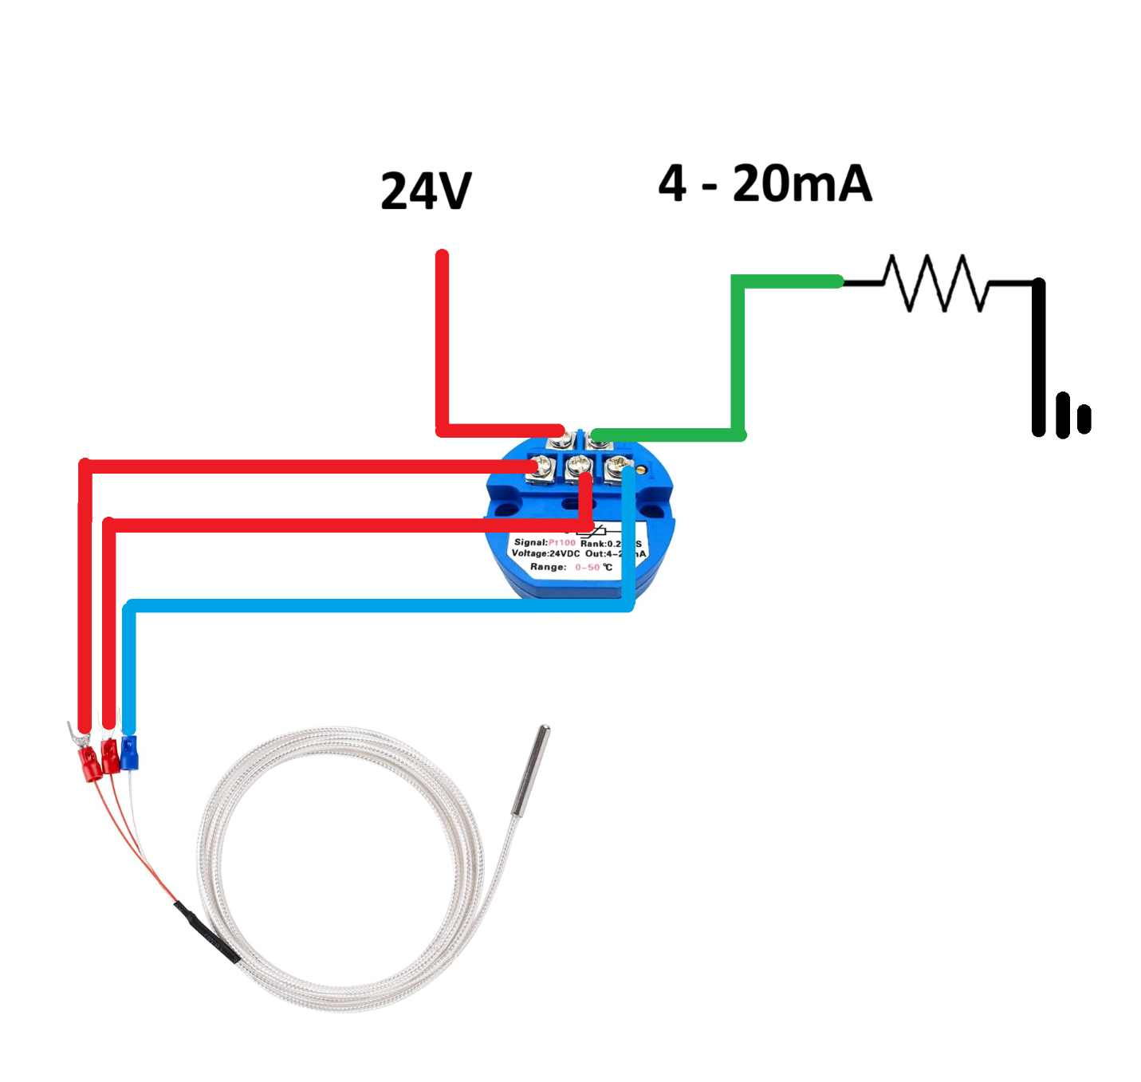

**9.3. Cấu hình và lập trình phần mềm**

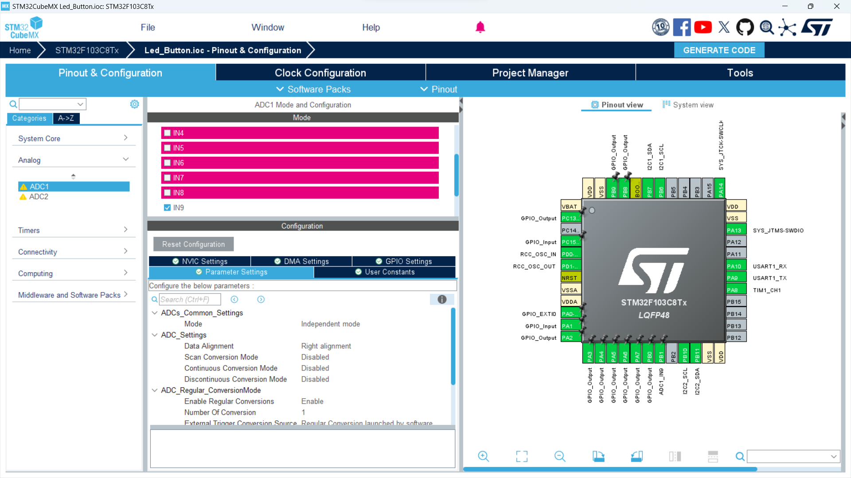

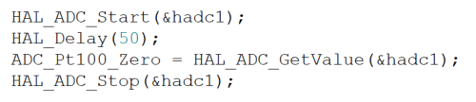

**9.4. Kết quả:** Chỉ đọc ADC và dùng VOM đo áp, chưa chuyển giá trị ADC thành nhiệt độ.

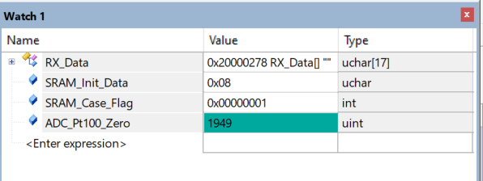

**HẾT**